REPUBLIQUE DU CAMEROUN  Paix-Travail-Patrie  -----------  MINISTERE DE L’EAU ETDE L'ÉNERGIE  -----------  SECRETARIAT GENERAL  -----------  DIRECTION DE L’ELECTRICITE  ----------- | 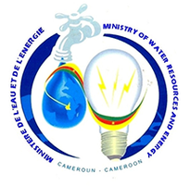 | REPUBLIC OF CAMEROON  Peace-Work-Fatherland  -----------  MINISTRY OF WATER RESOURCESAND ENERGY  -----------  SECRETARIAT GENERAL  -----------  DEPARTEMENT OF ELECTRICITY  -----------
PROJET D’ELECTRIFICATION RURALE ET D’ACCES A L’ENERGIE DANS LES ZONES SOUS DESSERVIES AU CAMEROUN
(PERACE)
ELABORATION D’UN CADRE DE PLANIFICATION EN FAVEUR DES POPULATIONS AUTOCHTONES

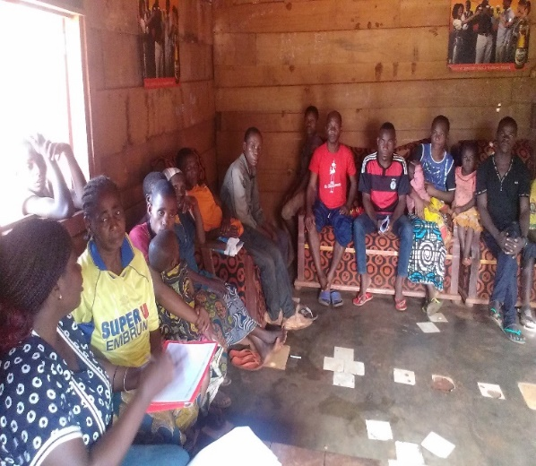

Version provisoire

Juin 2018

TABLE DES MATIERES

LISTE DES TABLEAUX 3
Liste des abbréviations et acronymes 4
Resumé exécutif 6
executive summary 10
1. INTRODUCTION 13
1.1. Contexte et Justification de réalisation du CPPA 13
1.2. Méthodologie utilisée pour réaliser la mission 13
2. BRÈVE DESCRIPTION DU PERACE 14
2.1. Contexte et justification du projet 14
2.2. Objectif et composantes du projet 14
2.2.1. Objectif de développement du projet 14
2.2.2. Composantes et coût du projet 15
2.2.2.1. Composante 1 : Électrification rurale par extension du réseau (176.9 millions US $) 15
2.2.2.2. Composante 2 : Électrification rurale décentralisée (19 millions US $) 16
2.2.2.3. Composante 3 : Appui aux ménages pour les coûts de branchements (25 millions US $) 17
2.2.2.4. Composante 4 : Renforcement des capacités institutionnelles du secteur de l’électricité et gestion du projet (IDA-16 millions US $) 17
2.3. Arrangement institutionnel pour l’exécution du projet 18
2.4. Financement parallèle du PDER par les partenaires 18
3. CADRE LEGAL ET INSTITUTIONNEL SUR LES DROITS DES POPULATIONS AUTOCHTONES AU CAMEROUN 19
3.1. Principaux instruments internationaux ratifiés par le Cameroun sur les peuples autochtones 19
3.2. Cadre juridique national sur les populations autochtones 19
3.2.1. Aperçu général 19
3.2.2. Système légal de propriété et impacts sur les populations autochtones 20
3.2.2.1. Accès à la propriété foncière 20
3.2.2.2. Accès aux ressources forestières 21
3.2.2.3. Participation à la vie publique et aux instances de prise de décisions 22
3.3. Politique Opérationnelle 4.10 sur les populations autochtones 23
3.4. Cadre institutionnel relatif aux populations autochtones 23
3.5. Comparaison de la politique nationale et de l’OP 4.10 sur les populations autochtones 24
4. PROFIL DES POPULATIONS AUTOCHTONES AU CAMEROUN 25
4.1. Localisation des pygmées au Cameroun 25
4.2. Structure sociale chez les pygmées au Cameroun 26
4.3. Caractéristiques socio-économiques 27
4.4. Situation de l’électrification dans les localités habitées par les populations autochtones 27
4.5. Habitat 28
4.6. Relations entre les autochtones et leurs voisins Bantou : Inclusion sociale 28
4.7. Accès à la terre 28
5. IMPACTS DU PROJET SUR LES POPULATIONS AUTOCHTONES 29
5.1. Impacts du projet 29
5.2. Actions prioritaires à mettre en œuvre pour les populations pygmées 31
5.3. Stratégie d’intervention du projet pour assurer la prise en compte des pygmées dans la mise en œuvre du projet 31
6. PROCESSUS DE CONSULTATION DES PYGMÉES DANS LE CADRE DE LA PRÉPARATION ET DE LA MISE EN ŒUVRE DU PROJET 32
6.1. Cadre de consultation libre et préalable 32
6.2. Cadre de participation des pygmées 33
6.3. Avis des populations pygmées sur le Projet 34
6.3.1. Avis, Attentes et craintes sur le projet 34
6.3.2. Stratégie d’implication des pygmées dans la mise en œuvre du projet 34
6.3.3. Stratégie de mise en œuvre du PPA 34
7. CRITÈRES ET CADRE POUR LA PRÉPARATION D’UN PLAN OPERATIONNEL EN FAVEUR DES POPULATIONS AUTOCHTONES (PPA) 35
7.1. Cadrage et objectif du PPA 35
7.2. Approche de réalisation et contenu du PPA 35
7.3. Modalités de divulgation pour le PPA et le CPPA 35
7.4. Stratégie de mise en œuvre du PPA 35
7.5. Provision pour la mise en œuvre du PPA 35
8. STRUCTURE DE MISE EN ŒUVRE DU PROJET PAR RAPPORT À LA MISE EN ŒUVRE DU CPPA 36
9. MÉCANISME DE GESTION DES PLAINTES 36
10. MÉCANISME OPÉRATIONNEL DE SUIVI - ÉVALUATION DU CPPA 37
10.1. Plan d’information, de sensibilisation et de renforcement des capacités et responsabilité de mise en œuvre 37
10.2. Plan de participation et d’implication des pygmées 37
10.3. Plan de suivi-évaluation du CPPA, responsabilité et reportage 38
11. BUDGET DE MISE EN ŒUVRE DU CPPA 39
12. ATELIER DE RESTITUTION DU RAPPORT PROVISOIRE 39
Bibliographie 41
ANNEXES 42
ANNEXE 1 : TERMES DE RÉFÉRENCE POUR L’ÉLABORATION CADRE DE PLANIFICATION DES PEUPLES AUTOCHTONES (CPPA) 42
ANNEXE 2 : LISTE DES PERSONNES RENCONTREES 47
ANNEXE 3 : COMPTES RENDUS DES CONSULTATIONS PUBLIQUES 50
ANNEXE 4 : CONTENU DU PPA 55

LISTE DES TABLEAUX

Tableau 1: Composantes et coût du projet 14
Tableau 2: Lecture comparée de la règlementation nationale et de l’OP 4.10 sur les populations autochtones 24
Tableau 3: Impacts positifs et négatifs potentiels du projet et recommandations 28
Tableau 4: Budget de mise en œuvre du CPPA 37

Liste des abbréviations et acronymes

AER |  | Agence d’Électrification Rurale
AJDUR |  | Association des Jeunes pour le développement de Messok
ASBAK |  | Association des Baka de Lomié
BEI |  | Banque Européenne d’Investissement
CADDAP |  | Centre d’Action pour le Développement des Autochtones Pygmées
CERAD |  | Centre de Recherche et d'Action pour le Développement Durable
CGES |  | Cadre de Gestion Environnementale et Sociale
CLS |  | Comité Local de Suivi
CODEBABIK |  | Comité pour le Développement des Bagyéli de Bipindi et de Kribi
CPPA |  | Cadre de Planification en faveur des Peuples Autochtones
CPR |  | Cadre de Politique de Réinstallation
EIES |  | Étude d’Impact Environnemental et Social
ERD |  | Électrification Rurale Décentralisée
FCFA |  | Franc de la Communauté Française d’Afrique
FEDEC |  | Fondation pour l’Environnement et le Développement du Cameroun
FEICOM |  | Fonds Spécial d’Équipement et d’Intervention
INADES |  | Institut National de Développement
MAPAPPY |  | Méthode d’Approche Participative des Populations Pygmées
MINADER. |  | Ministère de l’Agriculture et de Développement Rural
MINAS |  | Ministère des Affaires Sociales
MINEE |  | Ministère de l’Eau et de l’Énergie
OIT |  | Organisation Internationale du Travail
PAR |  | Plan d’Action de Recasement
PDER |  | Plan Directeur d’Électrification Rurale
PDPP |  | Plan de Développement des Populations Autochtones Pygmées
PDSE |  | Projet de Développement du Secteur de l’Énergie du Cameroun
PERACE |  | Projet d’Électrification Rurale et d’Accès à l’Énergie au Cameroun
PIDMA |  | Programme d’investissement et de Développement des Marchés Agricoles
PNDP |  | Programme National de Développement Participatif
PNFL |  | Produits Forestiers Non Ligneux
PPA |  | Plans en faveur des Populations Autochtones
PPAV |  | Plan pour les Peuples Autochtones et Vulnérables
PRODEL |  | Projet de Développement de l’Élevage
PSFE |  | Programme Sectoriel Forêts-Environnement
PVERT |  | Plan Vert de Production de l’Électricité et Valorisation de l’Énergie
RACOPY |  | Réseau Recherches Actions Concertées Pygmées
REPALEAC |  | Réseau des Populations Autochtones et Locales pour la gestion durable des Écosystèmes forestiers d'Afrique Centrale
SAILD |  | Développement du Cameroun
SAS |  | Chef d’Action Sociale
SWER |  | Single Wire Earth Return
UGP |  | Unité de Gestion du projet

Resumé exécutif

- Justification et objectifs du CPPA

Le Gouvernement de la République du Cameroun prépare avec le soutien financier et technique de la Banque mondiale, le Projet d’Électrification Rurale et d’Accès à l’Énergie au Cameroun (PERACE) dont l’objectif de développement est d’accroitre l’accès à l’énergie dans six régions du Cameroun (Extrême Nord, Nord, Adamaoua, Est, Sud-Ouest et Nord-Ouest). Les travaux à effectuer consistent en la construction et/ou réhabilitation des lignes moyenne et basse tension, la construction et/ou réhabilitation des postes de transformation et la construction des mini centrales hydroélectriques. Ces travaux constituent un volet important de développement économique des localités concernées et permettront de lutter contre la pauvreté en milieu rural. Le PERACE compte quatre composantes (Électrification Rurale par Extension de Réseaux, Préfinancement des branchements dans les nouvelles localités et densification dans les localités existantes, Électrification décentralisés, Renforcement de Capacités Institutionnelles du secteur de l’Energie et Gestion du projet). L’une des régions d’intervention du projet couvre la région de l’Est où vivent les populations autochtones pygmées. En conséquence, le projet déclenche la politique opération OP/PB 4.10 « Populations autochtones ». Ainsi, le Gouvernement du Cameroun a décidé de préparer le présent Cadre de Planification en faveur des peuples autochtones (CPPA) PERACE en vue de conformer le projet à cette politique. Dans le cadre du projet, les populations autochtones susceptibles d’être affectées sont les pygmées.

La démarche méthodologique s’est fortement appuyée sur la revue documentaire et la consultation de quelques groupes pygmées dans la région de l’Est et des acteurs institutionnels intervenant dans l’encadrement des populations pygmées. La mission s’est globalement déroulée du 07 mai au 17 juin 2018.

- Éligibilité des pygmées en tant que populations autochtones

Au regard des dispositions juridiques nationales, le Cameroun fait partie des pays qui ne disposent pas de textes juridiques spécifiques sur les peuples autochtones. Toutefois, la Constitution du 18 janvier 1996, adoptée par la loi n°96/06 du 18 janvier 1996 portant révision de la constitution du 02 juin 1972 qui symbolise la loi fondamentale camerounaise, dispose dans son préambule que : « l'État assure la protection des minorités et préserve les droits des populations autochtones conformément à la loi ». Cette disposition reconnait à certaines communautés des droits immémoriaux sur certaines terres : cas des communautés pygmées. La Constitution reconnaît en outre l’égalité de tous les camerounais en droits et en devoirs et dispose que « l’État assure à tous les citoyens les conditions nécessaires à leur développement ». Selon l’article 2 de la Constitution, la République du Cameroun « reconnaît et protège les valeurs traditionnelles conformes aux principes démocratiques, aux droits de l’homme et à la loi ».

Aux fins d’application de l’OP 4.10, l’expression « populations autochtones » est employée au sens générique du terme pour désigner un groupe socioculturel vulnérable distinct présentant, à divers degrés, les caractéristiques suivantes : a) les membres du groupe s’identifient comme appartenant à un groupe culturel autochtone distinct, et cette identité est reconnue par d’autres ; b) les membres du groupe sont collectivement attachés à des habitats ou à des territoires ancestraux géographiquement délimités et situés dans la zone du projet, ainsi qu’aux ressources naturelles de ces habitats et territoires ; c) les institutions culturelles, économiques, sociales ou politiques traditionnelles du groupe sont différentes de celles de la société et de la culture dominantes ; et d) les membres du groupe parlent un langage souvent différent de la langue officielle du pays ou de la région. Cette politique est tout aussi applicable à des groupes ayant perdu « leur ancrage collectif dans des habitats géographiquement circonscrits ou des territoires ancestraux situés dans la zone du projet » pour cause de départ forcé.

- Caractéristiques des populations pygmées

Les populations autochtones du Cameroun sont les pygmées appartenant à trois grands groupes à savoir : (i) les Baka estimée entre 70 000 et 100 000 personnes et rencontrés dans les régions de l’Est, du Sud ; (ii) les Bagyéli et Bakola évalués entre 10 000 et 30 000 âmes, rencontrés dans les régions du Sud et du Centre ; (iv) les Bedzang estimés à moins d’un millier de personnes qui vivent dans la région du Centre.

Si les pygmées sont traditionnellement des chasseurs-cueilleurs, leur mode de vie subit des mutations en raison de nombreuses pressions qui s’exercent sur eux et sur leur milieu de vie. L’agriculture prend de plus en plus de l’importance dans leurs activités. Certaines sources la classent en deuxième position des activités menées après la chasse. Ces changements dans leurs économies locales constituent l’un des indicateurs de leur niveau de sédentarisation. Ils pratiquent également l’élevage marqué par la présence de quelques poules en divagation au sein des campements. Les femmes pratiquent essentiellement les activités de pêche et de collecte. L’essentiel de leur revenu est tiré de la commercialisation des produits de chasse, de pêche et de collecte (miel, plantes médicinales et autres produits forestiers non ligneux). Les pygmées constituent en général une main d’œuvre pour les bantous dans le cadre de leurs activités agricoles ; en compensation, les pygmées reçoivent des bantous des tubercules de manioc, de la cigarette, de l’alcool frelaté (arki, whisky en sachet), etc.

- Impacts potentiels du projet sur les pygmées

D’une manière générale, le principal impact positif du projet porte sur l’accès à l’emploi des populations pygmées suite au recrutement de la main d’œuvre locale. En effet, les entreprises des travaux devront avoir dans leur clause l’obligation d’accorder la priorité de recrutement local aux pygmées. Cette opportunité constituera une source de revenus (journaliers et/ou mensuels) non négligeable aux ménages, qui dépendent de plus en plus des échanges en numéraire compte tenu de l’environnement dans lequel ils se trouvent actuellement. Mais cet impact ne sera optimisé que si des actions d’information et de sensibilisation sur les opportunités d’emplois offertes par le projet sont fortement menées au niveau des campements pygmées. Un autre impact positif porte sur l’amélioration des conditions d’éclairage dans les campements pygmées. Quant au principal impact négatif, l’afflux des personnes surtout pendant la phase des travaux dans les localités où vivent les pygmées pourrait constituer : (i) une menace pour la santé des membres de ces communautés du fait du risque de propagation des infections sexuellement transmissibles et/ou du VIH/SIDA ; (ii) un risque de développement de la prostitution au sein des campements, de divorces et de grossesses des jeunes filles de ces communautés ; lesquelles pourraient être séduites par l’argent qui circulerait facilement lors des travaux ; (iii) une source de conflits liés au non-respect des us et coutumes de ces communautés par les travailleurs. La principale mesure sera la sensibilisation des travailleurs et de ces communautés sur les risques suscités. Tout travailleur qui sera à l’origine d’un de ces risques devra être automatiquement licencié. Cette mention devra clairement figurer dans le règlement intérieur de l’entreprise des travaux et dans le contrat de travail.

- Actions prioritaires à mettre en œuvre pour les pygmées

Sur la base des principales attentes exprimées par les pygmées rencontrés et les acteurs qui concourent à leur encadrement, les actions prioritaires en faveur de ces groupes devront globalement porter sur les aspects ci-après : (i) le recrutement des jeunes par les entreprises des travaux ; (ii) l’électrification des campements affectés ; (iii) l’appui au branchement des ménages au réseau électrique ; (iv) l’appui à la formation des jeunes dans divers métiers de développement local et participatif ; (v) la formation des jeunes sur les métiers liés au secteur d’électrification ; (vi) l’appui à l’acquisition du matériel d’hygiène et de salubrité (râteau, pelle, savons antiseptiques, etc.) ; (vii) l’appui à l’amélioration et/ou la construction des logements, notamment par la fourniture des tôles et la formation des jeunes en maçonnerie ; (viii) l’appui à la création des champs vivriers et fruitiers, notamment des filières porteuses (bananier plantain, palmier à huile, cacao) ; (ix) l’appui à l’organisation de la collecte et de la commercialisation des PFNL.

- Stratégie d’intervention du projet pour assurer la prise en compte des pygmées dans la mise en œuvre du projet

Au démarrage de la mise en œuvre du projet, les Plans opérationnels en faveur des populations autochtones (PPA) devront être élaborés pour les zones retenues pour identifier de façon précise les actions prioritaires à mettre en œuvre en faveur des pygmées. La mise en œuvre du présent CPPA et des PPA devra se faire en collaboration avec les Délégations départementales des affaires sociales (MINAS) compétentes, ainsi qu’avec les représentants des pygmées eux-mêmes à travers les plateformes de coordination des activités sur les populations autochtones existantes dans les communes et créés dans le cadre de la mise en œuvre des activités du PNDP. Les pygmées devront être largement consultés dans les zones qui seront retenues par le projet, afin d’assurer qu’ils tirent le meilleur profit du projet et qu’ils en comprennent clairement les enjeux. Un mécanisme opérationnel de gestion des plaintes, conforme aux orientations données dans le CGES devra être élaboré et mis en œuvre au démarrage de la mise en œuvre des activités du projet, celui proposé dans le présent CPPA n’étant qu’une orientation. Les aspects relatifs à la gestion des risques liés au genre, aux violences basées sur le genre et à l’influx des travailleurs dans leurs localités devront être pris en compte lors de l’élaboration et la mise en œuvre des PPA et du mécanisme de gestion des plaintes.

Au regard des impacts et des effets potentiels des activités du projet sur le cadre et le mode de vie des pygmées, l’Unité de gestion du projet devra prendre en compte un certain nombre de mesures d’ordre général dont quelques-unes sont ci-après proposées :
- affecter un quota de sous projets aux communautés pygmées ;
- assurer le renforcement des capacités des administrations publiques, des organisations de défense des droits des populations autochtones intervenant dans leur milieu de vie, des partenaires chargés de la mise en œuvre du projet et des autorités traditionnelles locales sur les objectifs, les exigences et les bénéfices de la politique 4.10 de la Banque mondiale, sur le mode de vie de ces groupes sociaux, sur la Méthode d’Approche Participative des Populations Pygmées (MAPAPPY). Cette activité devra être réalisée dans le cadre du Plan de renforcement des capacités des acteurs du projet ;
- assurer la représentation effective des pygmées dans les instances locales de gestion et de mise en œuvre des activités du projet, ceci notamment dans le cadre des plateformes communales déjà existantes ;
- établir et mettre en œuvre un mécanisme de consultation participative, d’information et de sensibilisation permanente des pygmées, dans le but d’avoir leur consentement/adhésion et leur participation effective à long terme aux activités du projet ;
- informer, sensibiliser et former les représentants des pygmées sur le bien-fondé des activités du projet dans la diversification des sources de revenus des populations autochtones ;
- harmoniser la stratégie d’intervention avec celles des projets intervenant dans les mêmes localités (PNDP, PIDMA, PRODEL etc.) ;
- collaborer activement avec les organisations des populations autochtones pour la mise en œuvre des activités.

- Budget de mise en œuvre du CPPA

Le budget global de mise en œuvre du présent CPPA s’élève à 16 000 000 de francs CFA ; soit 27 586 Dollars US. Ce budget devra faire partie du coût global du projet et être intégré dans les Plans de travail et de budget annuels (PTBA) pendant la mise en œuvre du projet. Il sera intégré dans le coût global de mise en œuvre du projet. Un budget spécifique de la mise en œuvre du PPA sera préparé lors de l’élaboration dudit PPA.

executive summary

- Justification and objective of the PPA

The Government of the Republic of Cameroon is preparing with the financial and technical support of the World Bank, Rural Electrification and Access to Energy in Cameroon Project (PERACE) whose development objective is to increase access to energy in six regions of Cameroon (Far North, North, Adamawa, East, North West and South West). The works to be carried out consist of the construction and / or rehabilitation of the medium and low voltage lines, the construction and / or rehabilitation of transformer stations and the construction of small hydroelectric plants. This work constitutes an important part of economic development of the localities concerned and will help to fight poverty in rural areas. PERACE has four main components, which are further divided into ten subcomponents (Rural Electrification through the Extension of Networks, Pre-financing of connections in new localities and densification in existing localities, Decentralized Electrification, Capacity Building and Project Management). One of the project's intervention areas covers the East region where pygmy indigenous People live. As a result, the project triggers OP / PB 4.10 Operation Policy "Indigenous Peoples". The Government of Cameroon therefore decided to prepare the present Indigenous Peoples Planning Framework (CPPA) for PERACE so as to conform to this policy. In the context of this project, the indigenous people who are likely to be affected are the Pygmies.

The methodological approach adopted relied heavily on the documentary review and the consultation of some Pygmy groups in the East region. The mission took place from May 7th to June 17th, 2018.

- Eligibility of Pygmies as Indigenous Peoples

Regarding the national legal provisions, Cameroon is one of the countries that do not have specific legal texts on indigenous peoples. However, the Constitution of 18 January 1996, adopted by Law No. 96/06 of 18 January 1996 revising the Constitution of 02 June 1972, which symbolizes the Cameroon’s Basic Law, states in its preamble that "the State shall ensure the protection of minorities and safeguard the rights of indigenous peoples in accordance with the law. This provision recognizes certain communities with immemorial rights to certain lands: the case of pygmy communities. The Constitution also recognizes the equality of all Cameroonians with regards to their rights and duties and states that "the State guarantees all citizens the conditions necessary for their development". According to Article 2 of the Constitution, the Republic of Cameroon "recognizes and protects traditional values in accordance with democratic principles, human rights and the law".

Applying OP 4.10, the term "indigenous peoples" is used in the generic sense of the term to refer to a distinct vulnerable socio-cultural group with the following varying characteristics: a) members of the group are identified as belonging to a distinct cultural group, and the identity is recognised by others; (b) the members of the group are collectively attached to geographically delimited habitats or ancestral territories within the project area and to the natural resources of those habitats and territories; (c) the traditional, cultural, economic, social or political institutions of the group are different from those of the dominant society and culture; and d) members of the group speak a different language from the official language of the country or region. This policy is equally applicable to groups that have lost «their collective sustenance in geographically delimited habitats or ancestral territories located in the project area» because of forced departure.

- Characteristics of Pygmy
The indigenous peoples of Cameroon are the pygmies belonging to three major groups, namely: (i) the Baka estimated between 70 000 and 100 000 people and found in the East and South regions, (ii) the Bagyéli and Bakola ranges from 10,000 to 30,000 and are found in the South region, (iii) Bedzang, estimated at less than a thousand people, are found in the Centre region.

The life style of Pygmies, who are traditionally hunters and gatherers is gradually undergoing mutation due to the pressure that is being exerted on them and on their milieu. Agriculture is fast gaining importance as one of their activities. Other sources classify agriculture after hunting as their source of livelihood. These changes in their economic activities are indicators of the level of their sedentary life. They equally rear fowls that stray within the camps. Women on their part fish and gather resources. The greater part of their revenue is drawn from hunting, fishing and the gathering (honey, medicinal plants, and other Non Timber Forest Resources). Pygmies generally provide labour force for the Bantu population; who are compensated tubers (cassava), cigarette, alcohol (arki, sachet whisky), etc.

- Potential impacts of the project on Pygmies
Globally, the main positive impact of the project is the creation of jobs to Pygmies during the recruitment of general labour. Local enterprises should inscribe as one of the clauses the obligation to recruit Pygmies. This opportunity will constitute a non negligible (weekly/monthly) revenue source for households that nowadays mostly depend on cash for sustenance, given the environmental context in which they are presently found. However, this impact can only be optimised if information and awareness campaigns are carried out at the proximities of Pygmy camps on the availability of job opportunities that the project offers. Another positive impact of the project is the installation of light in Pygmy camps. Concerning the main negative impact, the influx of strangers, especially during the construction phase of the project into the localities where Pygmies live could constitute: (i) a threat to the health of these people due to the risk of propagation of sexually transmissible diseases and/or HIVAIDS; (ii) the risk of developing prostitution in the camps, divorce and pregnancies among girls, who may be seduced by money circulating during the execution of work; (iii) a source of conflict due to the non-respect of customs and traditions of these communities by workers. The main mitigation measure should be the raising of awareness of workers and the communities on the risks which they are likely going to face. Any worker that shall initiate any of these risks should automatically be dismissed. This should clearly appear in the internal rules and regulations of companies contracted to execute work.

- Priority actions to be implemented for Pygmies
On the basis of the main expectations expressed by Pygmies met and actors who supervise them, priority actions in favour of these groups should be on the following aspects: (i) the recruitment of youth by companies executing work; (ii) electrification of the affected camps; (iii) support the connection electricity to households; (iv) support the training of youth on various local participatory development jobs; (v) the training of youth on jobs related to the electricity sector; (vi) support the acquisition of health related material (rakes, buckets, soap, antiseptics, etc.); (vii) support the improvement and/or construction of residences, especially through the supply of corrugated sheets and the training of youth on bricklaying; (viii) support the creation of food crops and fruit farms, especially (banana plantain, palm oil, cacao) ; (ix) support the collection and commercialisation of NTFP.

- Project’s intervention strategy to assure the consideration of Pygmies in the implementation of the project
At the start of project implementation, operational plans in favour of indigenous peoples (PPA) should be elaborated for the retained zones to precisely identify priority actions to be implemented in favour of indigenous peoples. The implementation of this CPPA and PPA should be done in collaboration with the competent Divisional Delegation of Social Affairs (MINAS), as well as with the representation of Pygmies. This will be one through the coordination platforms for activities on indigenous peoples existing in the councils that were for the implementation of PNDP activities. Pygmies should be intensively consulted in the zones retained for the project, so as to be sure that draw the maximum benefit from the project. It is also necessary to ensure that they clearly understand the stakes. A mechanism for the resolution of complaints, in line with the guidelines given in the ESMF should be elaborated during the launching of the project activities. The mechanism presented in this CPPA is just an orientation. Aspects concerning the management of risks related to gender, gender-based violence and the influx of workers in their localities should be taken into consideration when developing and implementing PPA and Grievances Redress mechanism.

Regarding the potential impacts of the project activities on the life style of Pygmies, the project’s management unit should consider a certain number of the following general measures:
- transfer a quota of sub-projects to the Pygmy communities;
- assure the capacity building of public administration, organizations that protect the rights of indigenous people within the project zone, partners responsible for the implementation of the project and traditional authorities on the project objectives, the requirements of the World Bank’s operational policy 4.10, on the life style of social groups, on the Participatory Approach Method for Pygmy Population (MAPAPPY). This activity should be undertaken within the context of Capacity Building Plan for project actors;
- assure the representation of Pygmies in the project activities implementation and local managements organs; this should be done especially within the framework of existing communal platforms;
- establish and implement a participative consultative, information and awareness mechanism for Pygmies, with the aim of seeking their consent/adherence and effective long term participation in the project activities;
- inform and raise awareness of Pygmy participants on the real effects of the project activities in the diversification indigenous peoples’ revenue resources;
- harmonize the intervention strategy with those of other projects being implemented in the zone (PNDP, PIDMA, PRODEL etc.);
- actively collaborate with indigenous peoples' organizations to implement activities.

- CPPA’s implementation budget

The total budget for the implementation of this CPPA is 16 000 000 francs CFA; representing 27 586 Dollars US. This budget should be part of the project’s total cost and should be integrated in the Work Plan and Annual Budget (PTBA) during project implementation. It should be integrated in total cost of the project’s implementation. A specific budget for the implementation of the PPA will be prepared during the elaboration of the said PPA.

INTRODUCTION

Contexte et Justification de réalisation du CPPA

Le Gouvernement de la République du Cameroun prépare avec le soutien financier et technique de la Banque mondiale, le Projet d’Électrification Rurale et d’Accès à l’Énergie dans les zones sous-desservies au Cameroun (PERACE) dont l’objectif de développement est d’accroitre l’accès à l’énergie dans les régions du Cameroun (Extrême Nord, Nord, Adamaoua, Est, Sud-Ouest et Nord-Ouest). Les travaux à effectuer consistent en la construction et/ou réhabilitation des lignes moyenne et basse tension, la construction et/ou réhabilitation des postes de transformation et la construction des mini centrales hydroélectriques. Ces travaux constituent un volet important de développement économique des localités concernées et permettront de lutter contre la pauvreté en milieu rural.

Le PERACE compte quatre composantes (Électrification Rurale par Extension de Réseaux, Préfinancement des branchements dans les nouvelles localités et densification dans les localités existantes, Électrification décentralisés, Renforcement de Capacités Institutionnelles du secteur de l’Energie et Gestion du projet).Les caractéristiques et l’envergure des travaux envisagés dans le cadre du projet font déclencher six politiques opérationnelles de sauvegardes environnementale et sociale de la Banque mondialedont l’OP 4.10 « Populations autochtones » étant donné que l’une des régions d’intervention du projet couvre la région de l’Est où vivent les populations autochtones pygmées.

En conséquence, le Gouvernement du Cameroun prépare le présent Cadre de Planification en faveur des peuples autochtones (CPPA) pour le PERACE en vue de conformer le projet à cette politique. En outre, pendant la mise en œuvre du projet, le Gouvernement préparera les Plans opérationnels en faveur des populations autochtones (PPA) une fois que les localités d’intervention du projet seront clairement connues dans la région de l’Est. Le CPPA sera divulgué dans le pays ainsi que sur le site web de la Banque mondiale (InfoShop) au plus tard 120 jours avant le passage du projet devant le Conseil d’Administration de la Banque.

Le présent document de sauvegarde constitue le CPPA et fixe les orientations générales et les dispositions à prendre par le projet pour une bonne mise en œuvre de ses activités auprès des populations autochtones.

Méthodologie utilisée pour réaliser la mission

La démarche méthodologique s’est fortement appuyée sur la revue documentaire et la consultation des parties prenantes dans la région de l’Est. La mission s’est globalement déroulée du 07 mai au 17 juin 2018.

Les documents consultés sont les suivants : (i) l’Aide-mémoire de la mission de préparation du projet du 31 janvier au 09 février 2018 dans lequel est globalement présenté le projet ; (ii) la note sur la politique opérationnelle 4.10 de la Banque mondiale sur les populations autochtones ; (iii) les CPPA des autres projets d’infrastructures financés par la Banque mondiale notamment celui du Programme d’investissement de renforcement et de mise à niveau des réseaux de transport de l’énergie électrique, celui du Programme National de Développement Participatif (PNDP) ; (iv) les différents documents présentant la vie des populations pygmées au Cameroun.

Les consultations publiques se sont déroulées du 15 mars au 05 juin 2018sous forme d’entretiens semi-structurés avec les acteurs institutionnels, et sous forme de réunions d’échanges avec les groupes pygmées dans la région de l’Est notamment dans les arrondissements d’Abong Mbang et de Mindourou dans le département du Haut Nyong, les arrondissements< de Yokadouma et de Salapoumbé dans le département de la Boumba et Ngoko. L’ensemble des catégories des acteurs institutionnels ciblés ont été rencontrés ; bien que quelques responsables ne fussent pas disponibles pendant la période des investigations. La liste des personnes rencontrées est présentée en annexe 2.

L’objectif des rencontres était de recueillir les points de vue des acteurs clés sur la problématique des populations pygmées en matière d’accès à l’énergie électrique, afin d’identifier les actions prioritaires pouvant être menées dans le cadre du projet pour assurer que ces groupes tirent le meilleur profit du projet. À la fin de chaque rencontre, un compte-rendu était dressé et la liste des personnes ressources rencontrées établie (annexe 2). Les échanges ont porté globalement sur les points suivants : (i) les problèmes qu’ils rencontrent en matière d’accès à l’énergie en général ; (ii) leur avis sur le projet ; (iii) leurs attentes et craintes du projet ; (v) le mécanisme à développer pour assurer leur implication dans le projet et une communication appropriée sur le projet ; (v) les mécanismes de résolution des plaintes en cas de rapport / relation conflictuel.

BRÈVE DESCRIPTION DU PERACE

Contexte et justification du projet

Dans le cadre de l’exécution du Projet de Développement du Secteur de l’Énergie du Cameroun (PDSE), Le Gouvernement du Cameroun a élaboré en 2016, un Plan Directeur d’Électrification Rurale (PDER) avec pour objectif de permettre l’accès à l’électricité à la quasi-totalité des camerounais d’ici 2035 (environ 99% de taux d’accès).

Le but visé par le PDER est d’élaborer un plan d’électrification rurale permettant à terme de donner accès au réseau d’ici 2035 à la quasi-totalité du territoire camerounais et de raccorder plus d’un million de ménages, en procédant au branchement de 250 000 ménages dans le périmètre concédé à ENEO, par tranche de 5 ans, et de 20 000 ménages hors périmètre concédé sur la première période quinquennale. Le PDER révèle, entre autres, qu’environ 4.000 localités sur les 14 207 que compte le Cameroun sont électrifiées à ce jour et qu’un investissement d’environ 160 milliards FCFA est nécessaire pour permettre l’accès de la quasi-totalité des camerounais à l’électricité d’ici 2035.

Dans ce contexte, le Gouvernement du Cameroun, avec l’appui de la Banque mondiale et éventuellement d’autres bailleurs de fonds, envisage de mettre en place un Projet d’Électrification Rurale et d’Accès à l’Énergie des populations dans les zones non électrifiées, en abrégé PERACEE permettant notamment :
- le raccordement de 24.000 nouveaux abonnés par extension du réseau HTA/BT et de 70.000 branchements par densification BT dans 300 à 500 localités rurales dans les régions du Sud (Centre, Sud, Littoral, Ouest, Nord-ouest et Sud-ouest) et la région de l’Est, et l’électrification de 156.000 nouveaux abonnés dans 1.000 à 1.200 localités rurales dans les régions de l’Adamaoua, du Nord et de l’Extrême-Nord ;
- le renforcement des réseaux HTB/HTA/BT existants pour tenir compte de l’accroissement de la charge.

Objectif et composantes du projet

Objectif de développement du projet

L’objectif de développement du projet est d’accroitre l’accès à l’énergie dans les régions septentrionales du Cameroun. Les travaux à effectuer consistent en la construction et/ou réhabilitation des lignes moyenne et basse tension, la construction et/ou réhabilitation des postes de transformation et la construction des mini centrales hydroélectriques. Ces travaux constituent un volet important de développement économique des localités concernées et permettront de lutter contre la pauvreté en milieu rural.

Composantes et coût du projet

Le PERACE compte quatre composantes subdivisées en dix sous- composantes telles que présentées dans le tableau 1avec leurs coûts estimatifs. Le coût estimatif global du projet est de 236 900 000 US Dollars.

Tableau 1: Composantes et coût du projet

COMPOSANTES | MONTANT INDICATIF (USD)
Composante 1 : Électrification Rurale par Extension de Réseaux | 176.900 000
1.1 Électrification rurale par extension des réseaux MT / BT  1.2 Électrification rurale par extension des réseaux MT / BT  1.3 : Renforcement et extension des réseaux HTB / HTA / BTA existants pour renforcer la sécurité de l'approvisionnement en électricité des nouveaux villages | 75.400 000  42.300 000  36 200 000
Composante 2. Électrification rurale décentralisée | 19 000000
2.1 : Développement d'un partenariat public-privé pilote pour l'électrification rurale décentralisée  2.2 : Sécurisation de l'approvisionnement en électricité dans des sites isolés par hybridation | 6 000 000  13 000 000
Composante 3 : Appui aux ménages pour les coûts de branchements | 25 000 000
Composante 4 : Renforcement des capacités institutionnelles du secteur de l’électricité et gestion du projet | 16 000 000
4.1 : Renforcement de la capacité institutionnelle du secteur de l'électricité  4.2: Ingénieur du propriétaire chargé de la supervision du projet  4.3: Stratégie industrielle structurante fondée sur les activités d'électrification rurale et l'expertise locale pour l'ingénierie, la construction et l'entretien des réseaux HTA / BTA  4.4 : Partenariat avec des organisations locales pour le développement de compétences techniques en matière de genre  4.5 : Appui à la gestion de projets | 1 700 000  4 500 000  1 200 000  2 760 000  3 500 000
COUT TOTAL ESTIMATIF (USD) | 236 900 000

Composante 1 : Électrification rurale par extension du réseau (176.9 millions US $)
- Sous-composante 1.1 : Électrification rurale par extension des réseaux MT / BT (IDA 75,4 millions US $)
Cette sous-composante financera l'électrification d'environ 417 nouvelles localités dans des zones rurales sélectionnées, avec une population totale de 1 040 963 personnes, représentant environ 256 265 ménages dans quatre régions de l'Extrême-Nord, Nord-Ouest, Sud-Ouest et Est. Les activités à financer comprennent : (i) la Construction de 2 537 km de lignes HTA ;(ii). Construction de 2 134 km de lignes BTA ;(iii). Érection de 544 postes / transformateurs aériens comprenant :300 transformateurs de 50 kVA,172 transformateurs de 100kVA et72 transformateurs de 25kVA monophasés pour SWER.
- Sous-composante 1.2 : Électrification rurale par extension des réseaux MT / BT (BEI / UE 42,3 millions US $)
Cette sous-composante financera l'électrification d'environ 270 nouvelles localités dans des zones rurales sélectionnées, avec une population totale de 594 249 personnes, représentant environ 110 058 ménages dans deux régions de l'Adamaoua et du Nord. Les activités à financer comprennent : (j). Construction de 1 467 km de lignes HTA ; (ii). Construction de 1 505 km de lignes BTA ; (iii). Érection de 317 postes / transformateurs aériens comprenant : - 200 transformateurs de 50kVA, - 100 transformateurs de 100kVA et ; - 17 transformateurs de 25kVA monophasés pour SWER
- Sous-composante 1.3 : Renforcement et extension des réseaux HTB / HTA / BTA existants pour renforcer la sécurité de l'approvisionnement en électricité des nouveaux villages (36,2 millions US $)
Cette sous-composante financera : (i) la construction de nouvelles sous-stations de distribution HTA et / ou de sous-stations HTB / HTA ; (ii) la construction de lignes HTB / HTA ; (iii) la mise à niveau les réseaux à moyenne tension monophasée en réseaux triphasés pour faire face à la croissance de la demande, et (iv) la restructuration et le renforcement du réseau HTA existant pour électrifier de nouvelles localités.

Composante 2 : Électrification rurale décentralisée (19 millions US $)
- Sous-composante2.1 : Développement d'un partenariat public-privé pilote pour l'électrification rurale décentralisée (6 millions US $)
Cette sous-composante appuiera deux projets pilotes de partenariat public-privé en développant une source de production renouvelable (Centrale hydroélectrique Pico (PCH)) de 1 MW à 1,5 MW chacun, associés aux réseaux HTA et BTA pour électrifier une grappe de 10 à 20 localités dans les régions de l'Adamaoua et du Nord. Ces localités sont situées à plus de 20 km de la grille existante d’ENEO ; Environ 12 PCH de 24 MW identifiés dans le PDER permettront d'électrifier 30 192 clients BT dans 135 localités de 374 000 habitants dans les régions du Nord, de l'Adamaoua et du Nord-Ouest, complétant ainsi le Programme de Valorisation de l'Utilisation Productive de l'Électricité. La sélection des opérateurs sera effectuée par ARSEL en fonction de leur plan d'affaires et des critères de sélection spécifiques Manuel de mise en œuvre. L'ARE sera responsable de la planification des mini-sites ainsi que de la préparation et de la supervision du plan de PPP. Les activités de cette sous-composantes ont : (i) Construction de deux PCH de 3 MW dans les régions du Nord-Ouest et de l’Adamaoua ; ii) Construction de 70 à 100 km de lignes HTA et de 70 km de lignes BTA pour électrifier environ 20 localités ; environ 2000 clients auront accès à l’électricité ; (iii) Recrutement de deux opérateurs chargés de l'exploitation et de la maintenance des installations construites.
- Sous-composante2.2 : Sécurisation de l'approvisionnement en électricité dans des sites isolés par hybridation (13 millions US $)
Cette sous-composante vise à renforcer la fiabilité et la capacité des centrales à combustibles fossiles existantes dans la concession ENEO et à étendre le réseau de distribution dans des localités décentralisées ciblées. Cette sous-composante financera l'hybridation de l'approvisionnement en électricité dans 5 à 10 localités en ajoutant jusqu'à 300 kWc de centrales solaires PV et 5 à 7 km de réseaux MT / BT supplémentaires (400V / 230V) par localités. L'hybridation permettra une augmentation significative de l'approvisionnement en électricité et sa fiabilité dans les localités concernées et contribuera à la réduction des gaz à effet de serre. La solution la plus économique en termes de coûts réduits est la solution avec système hybride comparé au groupe électrogène seul. Les activités à financer comprennent : • Construction de 10 centrales photovoltaïques de 300 kWc dans 10 localités de l'Extrême-Nord ; et • Construction de 50km à 70km HTA et BTA et de connecter environ 1000 clients supplémentaires.

Composante 3 : Appui aux ménages pour les coûts de branchements (25 millions US $)
Cette composante appuiera la mise en place d'un fonds renouvelable pour financer les coûts initiaux de branchement des ménages (y compris les panneaux prêts à l'emploi) pour l'approvisionnement du réseau dans les 687 localités ciblées par les sous-composantes 1.1 et 1.2et même dans d’autres localités déjà électrifiées. Une partie du montrant initial du branchement sera payé par le consommateur et le reste sera prélevé sur ses factures suivant les modalités définies avec/par ARSEL sur une période n’excédant pas 10 ans. Les compteurs à prépaiement seront introduits dans le but de faciliter l’utilisation de l’électricité et le paiement des factures. La société de distribution (ENEO) par cet instrument pourra intensifier le nombre de branchements dans les localités disposant d’un réseau électrique mais avec un faible taux d’accès à l’électricité en mettant l’accent sur les chefs-lieux des unités administratives des zones du projet.

Composante 4 : Renforcement des capacités institutionnelles du secteur de l’électricité et gestion du projet (IDA-16 millions US $)
Cette composante appuiera le renforcement des capacités et la gestion du projet y compris les services de consultants spécialisés qui appuieront l’agence dans la mise en œuvre du projet, la supervision et la promotion des activités du genre. Il appuiera également la structuration d'une stratégie industrielle fondée sur les activités d'électrification rurale et l'expertise locale pour l'ingénierie, la construction et la maintenance des réseaux HTA / BTA. Le partenariat avec des organisations locales pour le développement de compétences techniques en matière de genre bénéficiera également de cet appuie. Ce composant comprend cinq sous-composants.
- Sous-composante 4.1 : Renforcement de la capacité institutionnelle du secteur de l'électricité (IDA - 1,7 million US $)
Cette sous-composante appuiera le MINEE, l’ARSEL et l’AER. Au besoin, l’appui peut comprendre des activités d'analyse et de conseil, des voyages, de la formation, de l'équipement, des locaux à bureaux et des véhicules. En outre, dans le cadre des efforts du projet pour soutenir une approche inclusive et équitable des services d'électricité entre hommes et femmes, des formations sur le genre et l'énergie seront menées par le programme AFREA Genre et Énergie parmi le personnel de l'ARE et ENEO chargé de connecter les ménages.
- Sous-composante 4.2 : Ingénieur du propriétaire chargé de la supervision du projet (IDA -4,5 millions US $)
Cette sous-composante financera le recrutement d'une firme d'ingénierie pour superviser et contrôler la qualité de la mise en œuvre des travaux d'ingénierie financés dans le cadre du projet.
- Sous-composante 4.3 : Stratégie industrielle structurante fondée sur les activités d'électrification rurale et l'expertise locale pour l'ingénierie, la construction et l'entretien des réseaux HTA / BTA (1,2 million US $)
cette sous-composante financera:(i) une étude sur la structuration de l'expertise locale dans la conception, la construction et la maintenance des réseaux ruraux;(ii) l'élaboration d'une politique de promotion des entreprises locales pour les travaux d'électrification, l'exploitation et la maintenance;(iii) la création de nouvelles activités industrielles dans le secteur de l'électricité pour la fourniture d'équipements d'électrification rurale (poteaux, câbles, accessoires électriques);(iv) le renforcement des capacités de gestion des grands projets à long terme par les acteurs locaux;(v) le développement d'une réglementation spécifique (standardisation) et d'un contrôle dans le domaine de l'électrification rurale;
- Sous-composante 4.4 : Partenariat avec des organisations locales pour le développement de compétences techniques en matière de genre (2,76 millions de dollars des États-Unis)
Cette sous-composante soutiendra des partenariats avec des organisations locales pour développer les compétences techniques des femmes. Une étude qualitative sur le genre et le programme énergétique sera menée afin d'étudier les besoins en électricité des femmes et des hommes et guidera les interventions ciblées sur le genre proposées par le projet
- Sous-composante 4.5 : Appui à la gestion de projets (3,5 millions de dollars US)
Les activités relevant de cette sous-composante assureront principalement la fourniture de l'assistance technique, financière, opérationnelle et fiduciaire nécessaire à l'ARE, à SONATREL et à ENEO pour assurer la bonne exécution des projets conformément aux politiques et procédures de la Banque.

Arrangement institutionnel pour l’exécution du projet

Le projet sera mis en œuvre par une Unité d’exécution du projet avec des entités en charge de la maitrise d’ouvrage dans les différentes institutions (SONATREL, AER). Le concessionnaire du service public de l’électricité ENEO sera impliqué dans les aspects techniques du projet pendant la préparation des études techniques, la supervision et la mise en service des infrastructures réalisées dans le cadre des différentes composantes du projet. Un cadre juridique de collaboration entre le MINEE, la SONATREL, l’AER et ENEO pour la mise en œuvre du projet sera mise en place avant l’exécution du projet. Il a été convenu qu’un comité de pilotage du projet présidé par le Ministre chargé de l’Énergie et comprenant le MINEE, l’AER, la SONATREL, ENEO, l’ARSEL, le MINEPAT, le MINADER, le FEICOM, le CUCV et l’UEP sera mise en place pour l’exécution du projet.

Les Autorités camerounaises souhaitent que cette unité de gestion soit en synergie avec l’UGP au sein de l’AER, dans l’optique de réduire les coûts. Les entités en charge de la maitrise d’ouvrage/maîtrise d’œuvre sont l’AER pour l’électrification rurale des villages, le fonds revolving et la SONATREL pour le volet extension et renforcement HTB/HTA.

ENEO disposera d’une équipe dédiée associée au projet de la phase étude jusqu’à mise en service des infrastructures. Dans le cadre de ce projet, des synergies existent entre la sous composante Renforcements et Extension des réseaux HTB/HTA existants pour permettre la sécurisation de l’alimentation des nouveaux villages et les activités régaliennes de la SONATREL. L’UGP du Projet de Remise à niveau des Réseaux de Transport d’Electricité et Réforme du Secteur logée au sein de la SONATREL mettra en œuvre l’avance de préparation de projet sollicitée par le Gouvernement.

Financement parallèle du PDER par les partenaires

La Délégation de l’Union Européenne et la Banque Européenne d’Investissement (BEI) ont annoncé un financement total de 40 millions d’euros pour accompagner la première phase du PDER, à travers l’Électrification rurale par extension des réseaux. La BEI a indiqué également un montant de 1,15 millions d’Euros disponible pour des études dans le cadre du schéma décentralisé en PPP. Ainsi la BEI qui porte le financement de l’Union Européenne attend que les études de faisabilité sur financement Banque mondiale soient disponibles pour engager le processus interne de préparation de leur projet.

CADRE LEGAL ET INSTITUTIONNEL SUR LES DROITS DES POPULATIONS AUTOCHTONES AU CAMEROUN

Principaux instruments internationaux ratifiés par le Cameroun sur les peuples autochtones

Le Cameroun a ratifié plusieurs textes internationaux relatifs aux droits de l’homme en général, et aux peuples autochtones en particulier. Dans la déclaration des nations sur les droits des peuples autochtones l’article 29 (1) stipule que : « Les peuples autochtones ont droit à la préservation et à la protection de leur environnement et de la capacité de production de leurs terres ou territoires et ressources. À ces fins, les États établissent et mettent en œuvre des programmes d’assistance à l’intention des peuples autochtones, sans discrimination d’aucune sorte ».

La Convention169de l'Organisation Internationale du Travail (OIT) sur les peuples indigènes et tribaux dispose expressément en son article 7 (1) que ces peuples « doivent participer à l’élaboration, à la mise en œuvre et à l’évaluation des plans et programmes de développement national et régional susceptibles de les toucher directement ».

D’autres Conventions portent sur : la Convention n°111 sur la discrimination dans l’emploi et la profession (1958), la Convention n°29 sur le travail forcé (1930), la Convention n°122 sur la politique de l'emploi (1964), la Convention n°182 sur les pires formes de travail des enfants (1999), la Recommandation n°202 sur les socles de protection sociale (2012), la Recommandation n°204 sur la transition de l'économie informelle vers l'économie formelle (2015), etc.

Cadre juridique national sur les populations autochtones

Aperçu général

Au regard des dispositions juridiques nationales, le Cameroun fait partie des pays qui appliquent peu la protection et la promotion des peuples autochtones. En effet, le pays ne dispose pas de textes juridiques spécifiques sur les peuples autochtones. Toutefois, le Gouvernement marque sa volonté politique sur la question des peuples autochtones par son engagement aux divers instruments juridiques internationaux.

Par ailleurs, la loi fondamentale camerounaise symbolisée par la Constitution du 18 janvier 1996, adoptée par la loi n°96/06 du 18 janvier 1996 portant révision de la constitution du 02 juin 1972 dispose dans son préambule que : « l'État assure la protection des minorités et préserve les droits des populations autochtones conformément à la loi ». Cette disposition reconnait à certaines communautés des droits immémoriaux sur certaines terres : cas des communautés pygmées. La Constitution reconnaît en outre l’égalité de tous les camerounais en droits et en devoirs et dispose que « l’État assure à tous les citoyens les conditions nécessaires à leur développement ». Selon l’article 2 de la Constitution, la République du Cameroun « reconnaît et protège les valeurs traditionnelles conformes aux principes démocratiques, aux droits de l’homme et à la loi ».

L’analyse du cadre juridique national met en exergue l’absence de dispositions législatives ou réglementaires spécifiques faisant expressément référence aux peuples autochtones. Le projet de loi portant promotion et protection des droits des peuples autochtones au Cameroun n’a jamais été adopté par l’Assemblée Nationale. En d’autres termes, les lois nationales et politiques sectorielles s’appliquent à tous les citoyens camerounais de la même façon, aussi bien aux peuples pygmées qu’aux autres couches de la population.

Évidemment, cette absence de mécanismes juridiques n’exclut pas formellement les peuples pygmées de l’exercice des droits et libertés reconnues par la Constitution et la législation nationale à tous les citoyens camerounais. Par exemple, le droit à la propriété foncière est garanti et réglé par le Décret N° 2005/481 du 16 décembre 2005 fixant les conditions d'obtention du titre foncier. De même, il a été reconnu aux populations autochtones, tout comme à d’autres communautés, des droits concernant les activités traditionnelles revêtant une importance spéciale pour ces communautés, comme les droits à la chasse de subsistance, consacrés dans la réglementation sur la chasse, ou à l’utilisation non commerciale des ressources forestières, garantie par les dispositions de la n°94-01 du 20 janvier 1994 portant régime des forêts, de la faune et de la pêche. Cette loi renferme des dispositions qui prônent l’inclusion de toutes les « communautés locales » dans la gestion des forêts.

Bien que cette absence de référence ait été guidée par les principes constitutionnels d’égalité et de non-discrimination, les PP au Cameroun souffrent d’une situation sociale qui les empêche de jouir des droits garantis par la Constitution et la législation nationale sur un pied d’égalité avec le reste de la population camerounaise. Dans certains cas, les mécanismes juridiques existants sont incomplets ou inadéquats pour garantir les droits de ces peuples, en raison de la spécificité de leur culture et de leur mode de vie. Ceci est le cas, par exemple, pour les droits à la terre et aux ressources naturelles. En parcourant par exemple le décret n°2005/481 du 16 décembre 2005 modifiant et complétant certaines dispositions du décret n°76/165 du 27 avril 1976 fixant les conditions d’obtention du titre foncier, on est frappé par l’absence de toute référence à la « propriété coutumière ». Or, pour de nombreux camerounais, la terre n’est pas seulement source d’enrichissement des propriétaires et possesseurs, elle est aussi une source d’enracinement culturel et religieux.

Par ailleurs, les normes de la législation nationale ne renferment pas de mécanismes d’interdiction ou de sanction contre les actions de discrimination et d’abus dont souffrent quotidiennement les personnes appartenant à ces populations autochtones. Elles n’établissent pas de politiques spéciales contre l’exploitation au travail dont sont victimes les minorités ethniques. Finalement, les normes nationales qui définissent les objectifs et les lignes directrices de la politique nationale en matière de services sociaux fondamentaux ne tiennent pas suffisamment compte des besoins spécifiques et des modes de vie particuliers des populations pygmées.

Système légal de propriété et impacts sur les populations autochtones

Accès à la propriété foncière

Au Cameroun, l’espace foncier est régi par l’ordonnance n° 74-1 du 6 juillet 1974 fixant les principes généraux applicables au régime foncier. L’immatriculation est, depuis 1974, l’unique mode de reconnaissance de la propriété foncière au Cameroun. La loi foncière invite les collectivités coutumières qui occupaient ou exploitaient des terres en date de l’ordonnance de 1974 à obtenir des titres de propriété conformément à la loi pour continuer de les occuper ou de les exploiter. Cette loi, ainsi que la législation afférente, ne sont pas adaptées au mode de vie des populations autochtones, en raison des conditions à remplir pour la reconnaissance de leurs droits coutumiers.

La loi exige en effet que les terres aient été « exploitées » et /ou « occupées » ; ce qui correspond à l’exigence de la mise en valeur des terres, et rend irrecevables les demandes d’immatriculation portant sur les terres libres de toute occupation ou de toute exploitation. La mise en valeur se réalise soit par l’occupation, soit par l’exploitation. Les constructions, maisons d’habitation et dépendances, hangars et autres édifices correspondent à l’exigence d’occupation tandis que les plantations ou zones d’élevage et de parcours correspondent à l’exigence d’exploitation.

Cette exigence d’ « emprise évidente de l’homme et de mise en valeur probante » est incompatible avec le mode de vie des peuples pygmées (PP), dont les habitations sont temporaires, et qui vivent d’activités qui ne laissent pas de marques sur l’espace comme la chasse, la collecte et la cueillette par opposition à l’agriculture pérenne. Les peuples autochtones se trouvent donc dans l’impossibilité d’accéder à la propriété selon les exigences prévues par la loi en matière de propriété foncière.

L’institution du régime de titre foncier par cette loi augmente la précarité des terres de certaines catégories de populations, car l’acquisition de ce titre demande des moyens financiers importants dont les PP ne peuvent disposer. Le défaut de titre foncier sur leurs terres ne leur permet pas de se prévaloir des droits rattachés à la propriété. De ce fait, la propriété foncière de ces peuples n’est qu’aléatoire car elle ne fait pas l’objet d’une reconnaissance officielle telle que prévue à l’article 3 de la loi fixant le régime foncier.

Les insuffisances de la protection octroyée par l’État aux terres des peuples traditionnels se manifestent dans plusieurs problématiques sur le terrain, qui suggèrent le besoin d’une approche intégrale et prioritaire de cette question. La pratique de l’occupation des terres s’est faite par le passé, avant la promulgation de la loi, de façon coutumière par les Bantous. Cette occupation attribuait donc des droits coutumiers sur ces terres, c'est-à-dire des droits consacrés par l’usage. Aucun titre n’était exigé. C’est par ce biais que de nombreux clans ou familles bantous ont acquis la propriété foncière. C’est le notable du clan ou le chef de famille qui attribue les terrains à ses congénères. Il en assure la répartition et règle les conflits liés à leur occupation.

Accès aux ressources forestières

La Loi n°94-01 du 20 Janvier 1994 portant régime des forêts, de la faune et de la pêche, reconnaît certains droits d’usage aux communautés ayant des droits fonciers coutumiers sur des portions de forêts, mais encadre l’exercice des droits d’usage, en les limitant à l’utilisation personnelle.

De même, la réglementation afférente de 1994 limite l’utilisation dans les forêts du domaine national des produits forestiers tels que le bambou, le raphia, le palmier, le rotin ou les produits alimentaires et le bois de chauffage à l’utilisation personnelle et en interdit la vente. Cela pose un problème sérieux pour les peuples pygmées dont le mode de vie repose essentiellement sur les produits de la forêt et dont la survie dépend de la vente et de l’échange de ces produits. La vente étant interdite, les populations autochtones n’ont d’autres choix que de risquer la vente illégale des produits de la forêt ou de demeurer dans la pauvreté et mendier. Cet accès limité aux ressources forestières vitales qui se trouvent sur les terres ancestrales des pygmées est inadapté à leur mode de vie, et ne tient pas compte des besoins spécifiques de ces groupes.

La législation sur les forêts communautaires et les territoires de chasse communautaires, mise en place par la loi forestière de 1994 afin de lutter contre la pauvreté en milieu rural, se révèle également inadaptée au mode de vie des populations autochtones. La procédure d’obtention d’une forêt communautaire ou d’un territoire de chasse communautaire n’est de surcroît pas adaptée à la réalité des peuples autochtones. Afin d’accéder à des titres, il est indispensable de se constituer en une entité juridique et de préparer une cartographie de la zone convoitée et un plan de gestion de la forêt qui propose des activités pour une durée de 5 ans, avec incidemment des coûts procéduraux importants qui vont au-delà des moyens des populations autochtones.

La redevance forestière annuelle (RFA)n’est pas accessible aux communautés pygmées pour au moins deux raisons. Premièrement, la loi de 1994 ne précise pas le sens des termes « communautés villageoises riveraines » et les « campements » des PP sont considérés par les chefs bantous comme faisant partie intégrante des villages bantous, et non des villages Pygmées. Aucune mesure spécifique n’est prise pour s’assurer que la RFA soit distribuée de manière équitable et atteigne les PP. Ils sont en général exclus des comités de gestion mis en place dans les villages bantous pour assurer la gestion de ces fonds, ce qui équivaut à la non-reconnaissance du statut de riverain à ces groupes. Deuxièmement, le recouvrement de la RFA est généralement centralisé dans les communes de localités abritant la zone d’exploitation forestière, ce qui rend l’accès à ces fonds difficile.

L’absence dans la législation camerounaise de mécanismes appropriés et adaptés aux modes de vie particuliers des PP au regard de leur lien affectif avec les ressources forestières les placent dans une situation inconfortable au regard de la jouissance des droits d’accès aux ressources garantis généralement à tous les citoyens camerounais.

Pour corriger les manquements susmentionnés – et sans rentrer dans les détails, il faudrait prendre en compte les préoccupations des populations autochtones dans le processus de relecture de la loi forestière entamé au Cameroun depuis quelques années : (i) Ne pas confondre droit d’usage et droit coutumier ; (ii) Autoriser l’exercice du droit d’usage sur les terroirs des populations autochtones érigées en forêts permanentes ; (iii) Interdire l’expulsion des populations autochtones de leurs terres ancestrales dans le processus de classement des forêts permanentes ; (iv) Reconnaître les droits coutumiers des communautés autochtones sur leurs terres ; (v) Adapter le régime de l’expropriation pour cause d’utilité publique à la situation particulière des populations autochtones ; (vi) Garantir le droit des communautés autochtones à l’information, à la consultation et la participation.

Participation à la vie publique et aux instances de prise de décisions

Il n’existe pas de mode de représentativité particulier des peuples pygmées au niveau local instauré par l’État. Ils sont très faiblement représentés dans les conseils municipaux. En réalité, dans les villages mixtes où les communautés cohabitent, les peuples pygmées ne sont pas représentés dans le comité du village, à l’exception de quelques cas.

Les décisions concernant les peuples pygmées sont souvent prises sans leur consentement et sans les informer. Les actions qui peuvent avoir beaucoup d’impact sur les communautés pygmées, comme la création de parcs nationaux ou l’octroi de concessions forestières, ne prennent pas suffisamment en compte la participation des communautés pygmées directement touchées et leur consultation n’est presque pas assurée.

Les opportunités de participation des peuples pygmées qui existent dans loi n° 94/01 du 20 janvier 1994 portant régime des forêts, de la faune et de la pêche ne se reflètent pas dans la pratique. Le mode de participation stipulé dans cette loi s’effectue par le biais du comité du village. Or on voit que les peuples pygmées n’ont pas de comité de village qui leur soit propre et où ils sont représentés de sorte que leurs points de vue ne sont pas pris en compte. Il n’existe pas de programmes gouvernementaux pour promouvoir la participation électorale et la représentation des peuples pygmées est très faible au sein des institutions politiques du pays.

À cause de leur poids démographique faible, et surtout, en raison des barrières qui les séparent – historiquement et culturellement, du reste de la société nationale, les peuples pygmées ne sont pas représentés dans les institutions électives ou administratives. Ils ne participent pas aux élections de ces institutions au même niveau que l’ensemble de la population. Le manque de participation électorale est le début d’un cercle vicieux qui engendre un manque de participation dans les institutions nationales et dans les prises de décisions qui les affectent directement.

Politique Opérationnelle 4.10 sur les populations autochtones

L’OP 4.10 sur les populations autochtones vise à contribuer à la mission de réduction de la pauvreté et de promotion d’un développement durable tel que poursuivie par la Banque mondiale tout en garantissant un processus de développement respectant pleinement la dignité, les droits de la personne, les systèmes économiques et les cultures des Populations autochtones. L’OP 4.10 reconnait comme « peuples autochtones » en son paragraphe 4 :
- l'auto-identification en tant que membres d'un groupe culturel indigène distinct et la reconnaissance de cette identité par autres ;
- attachement collectif à des habitats géographiquement distincts ou à des territoires ancestraux dans la zone du projet et les ressources naturelles dans ces habitats et territoires ;
- des institutions culturelles, économiques, sociales ou politiques coutumières distinctes de celles des sociétés et culture ; et
- une langue autochtone, souvent différente de la langue officielle du pays ou de la région.

Cette politique est tout aussi applicable à des groupes ayant perdu « leur ancrage collectif dans des habitats géographiquement circonscrits ou des territoires ancestraux situés dans la zone du projet » pour cause de départ forcé.

Cadre institutionnel relatif aux populations autochtones

En exécution de Politique de justice sociale et de lutte contre l’exclusion sociale, le Gouvernement a mis en place un dispositif institutionnel et opérationnel de promotion et de protection des populations socialement vulnérables dont la charge revient au Ministère des Affaires Sociales (MINAS) aux termes du décret n°2011/408 du 09 décembre 2011 portant organisation du gouvernement, en liaison avec les administrations concernées.

La protection des populations marginales et par ricochet autochtones relève de la compétence du MINAS, qui ne dispose d’aucun document de stratégie spécifique pour ces groupes sociaux. Le MINAS s’occupe de la prévention et du traitement des cas sociaux. Dans ces cas sociaux, ce ministère range les pygmées, catégorisés au plan international dans le groupe des populations autochtones et au MINAS comme des populations marginalisées (décret susmentionné).

La politique de l’État vis-à-vis des populations pygmées reste des actions d’assistance en faveur des groupes marginaux et marginalisés développée par le MINAS. Toutefois, des politiques publiques émergentes élaborées dans le cadre de l’atténuation des impacts des grands projets d’infrastructures, la gestion de l’environnement physique et social et la lutte contre la pauvreté ont accordé une importance à la protection et au développement des populations pygmées.

L’intérêt suscité pour les populations pygmées a favorisé la mise en route de projets à l’effet d’améliorer leurs conditions de vie. Dans cette mouvance, les pygmées ont fait l’objet d’attention particulière, notamment avec l’élaboration et la mise en œuvre contraignante des plans de développement en leur faveur dans le cadre de plusieurs projets financés par la Banque mondiale. Il s’agit :
- du Plan pour les Peuples Autochtones et Vulnérables (PPAV) élaboré dans le cadre du Projet pipeline Tchad-Cameroun dont le tracé traverse de près de 120 km, les terres habitées par les pygmées Bakola-Bagyéli de la zone Lolodorf-Bipindi-Kribi. Ce plan qui fût le premier du genre, met en œuvre des actions répondant aux aspirations de ces peuples dans le domaine de la citoyenneté, de la santé, de l’éducation et de l’agriculture ;
- des Plans de Développement des Populations Autochtones Pygmées (PDPP) de plus en plus élaborés dans tous les projets financés par la Banque mondiale : cas du Programme Sectoriel Forêts-Environnement (PSFE), du Programme National de Développement Participatif (PNDP), du Projet Ngoyla –Mintom, du Programme d’investissement et de Développement des Marchés Agricoles (PIDMA), du Projet de Développement de l’Élevage (PRODEL).

Quelques organisations interviennent dans l’encadrement des populations autochtones dont quelques-uns sont :
- FEDEC : Fondation pour l’Environnement et le Développement du Cameroun
- SAILD : Service d'Appui aux Initiatives Locales de Développement
- INADES-Formation
- CERAD : Centre de Recherche et d'Action pour le Développement Durable
- REPALEAC : Réseau des Populations Autochtones et Locales pour la gestion durable des Écosystèmes forestiers d'Afrique Centrale : créé en 2003 lors de la Conférence sur les Écosystèmes des Forêts Denses et Humides D’Afrique Centrale (CEFDHAC) a pour objet d'accroître et de garantir la participation des populations autochtones et locales dans la gestion des écosystèmes forestiers d'Afrique Centrale.

La création des associations au sein des communautés pygmées, émane essentiellement d’une volonté de développement appuyé par de nombreuses ONG visant l’amélioration de leur condition d’existence. Le RACOPY (Réseau Recherches Actions Concertées Pygmées) a été mis en place en 2009 sous la coordination d’INADES-Formation. Excepté la zone de Yoko où vivent les Bedzang, le RACOPY est représenté sur tous les territoires où l’on rencontre les Baka, les Bakola et les Bagyéli. Les organisations locales membres du réseau sont les suivantes dans chaque secteur :
- secteur Yokadouma : CEFAID, GRIPE, AAFEBEN et RADEPY ;
- secteur Océan : FODER, CADER, ADEBAGO et FONDAF
- secteur Djoum - Sangmélima : ADEBAKA, ABAGUENI, ABAWONI et CED ;
- secteur Lomié : ASBAK (Association des Baka de Lomié), CADDAP (Centre d’Action pour le Développement des Autochtones Pygmées), CADEFE, OKANI (Longue vie en Baka), ASTRAHDE, ASEDEFE et PLAN Cameroun ;
- AAPPEC : Association d’Appui à l’Autopromotion des Populations de l’Est-Cameroun ;
- CODEBABIK : Comité pour le Développement des Bagyéli de Bipindi et de Kribi ;
- AJDUR : Association des Jeunes pour le développement de Messok.

Les actions de ces ONG et associations sur les populations pygmées en général et Baka en particulier ont eu un impact significatif sur l’implication et la prise en compte des intérêts de ces groupes sociaux aussi bien pendant la formulation et que lors de la mise en œuvre des projets de développement au Cameroun. Elles jouent un rôle important dans le plaidoyer de la reconnaissance des droits particuliers aux autochtones. Toutefois, il existe très peu d’organisation locale construite et portée par la volonté propre des populations autochtones au Cameroun. Cette situation qui explique les limites d’un militantisme et d’un activisme autochtone productif au Cameroun caractérise l’action collective dans le domaine, et particulièrement en ce qui concerne la gestion des ressources naturelles.

Comparaison de la politique nationale et de l’OP 4.10 sur les populations autochtones

L’examen de l’OP 4.10 et de la législation nationale indique des points de convergences et de différences (tableau 2). Le principal point de convergence porte sur la reconnaissance de l’existence des populations autochtones. En cas de divergence entre les deux cas, c’est le principe de la 4.10 qui sera appliqué dans le cadre du projet.

Tableau 2: Lecture comparée de la règlementation nationale et de l’OP 4.10 sur les populations autochtones

Critères | Législation camerounaise | Politique PO.4.10 de la Banque mondiale | Recommandations par rapport au Projet
Reconnaissance des populations autochtones | Le préambule de la Constitution consacre la préservation des droits des « populations autochtones » conformément à la Loi n°96/06 du 18 janvier 1996 portant révision de la Constitution | L’OP 4.10 contribue à la mission de réduction de la pauvreté et de promotion d’un développement durable poursuivie par la Banque, tout en garantissant un processus de développement respectant pleinement la dignité, les droits de la personne, les systèmes économiques et les cultures des Populations autochtones | Les populations Pygmées du Cameroun (Baka, Bagyeli, Bakola et Bedzan) sont considérées comme populations autochtones selon les critères de la politique opérationnelle 4.10 de la Banque Mondiale.
Groupes considérés comme autochtones | Aucune spécification dans la Loi de 1996 susmentionnée sur la nature des groupes. | Reconnu par l’OP 4.10 sur la base des quatre critères au par 3.3 ci-dessus .  Au Cameroun, les populations Pygmées (Baka, Bagyeli, Bakola et Bedzan) seules répondent aux critères | Appliquer l’OP 4.10
Consultation et participation | Prévue dans la Loi n° 96/12 du 05 août 1996 portant loi-cadre relative à la gestion de l’environnement : Consultation et participation de toutes les parties prenantes | Lorsque le projet a un impact sur les populations autochtones, l’emprunteur engage au préalable un processus de consultation de ces populations, libre et fondée sur la communication des informations requises ($10) | Appliquer les dispositions de l’OP 4.10 en matière de consultations des parties prenantes.
Évaluation sociale | Prévue dans la Loi n° 96/12 du 05 août 1996 : Description de l’état initial du site d’un projet | Évaluation sociale pour juger des répercussions positives et négatives du projet sur les populations autochtones et analyse les alternatives au projet susceptibles d’avoir des répercussions importantes | Appliquer les dispositions de de l’OP 4.10
Préparation de documents spécifiques sur les populations autochtones | Aucune obligation | Obligation de préparer un CPPA et/ou un PPA | Appliquer les dispositions de l’OP 4.10
Diffusion des informations et documents sur les populations autochtones | Considérer globalement dans le cadre de la Loi n° 96/12 du 05 août 1996 | Le rapport d’évaluation sociale et la version provisoire du CPPA et du PPA doivent être mis à la disposition des communautés autochtones sous une forme, d’une manière et dans une langue qu’elles peuvent comprendre | Appliquer les dispositions de l’OP 4.10

PROFIL DES POPULATIONS AUTOCHTONES AU CAMEROUN

Localisation des pygmées au Cameroun

Le projet intervient dans six régions dont la région de l’Est où vivent les populations autochtones pygmées Baka. Les pygmées sont géographiquement et administrativement répartis sur le territoire national comme suit :
- Les Baka sont le groupe le plus important du Cameroun avec une population estimée entre 70 000 et 100 000 personnes, disséminées sur environ 75 000 km² dans le sud-est Cameroun. Ils parlent « le Baka ». Ils vivent :
  - dans la région de l’Est où ils habitent dans 327 hameaux établis trois départements et 10 arrondissements à savoir : (i) département de la Boumba-et-Ngoko (Gari Gombo, Moloundou, Salapoumbé, Yokadouma) ; (ii)département du Haut-Nyong (Messok, Lomié, Ngoyla, Dja Mindourou, Dimako) ; et (iii) département de la Kadey (Mbang).
  - dans la région du Sud où ils sont établis dans le département du Dja-et-Lobo, arrondissements de Djoum, Mintom, Meyomessi, Oveng, Bengbis.
- Les Bagyéli et Bakola, deuxième grand groupe pygmées évalué entre 10 000 et 30 000 âmes disséminés dans 120 hameaux sur près de 12 000 km² dans la région du Sud, départements de l’Océan et de la Vallée du Ntem. Ils sont également rencontrés dans l’arrondissement de Messondo dans la région du Centre. Ils parlent « le Bakola » et « le Bagyéli », ainsi que toutes les langues de leurs voisins Bantou essentiellement pêcheurs à savoir les Batanga, les Yassa et les Mabi (un sous‐groupe des Kwasio).
  - Les Bakola occupent toute la bande forestière littorale précisément dans le département de l’Océan, arrondissement de Lolodorf et dans le département du Nyong et Kelle, arrondissement de Messondo.
  - Les Bagyeli, de souche Bakola, sont basés près de la côte Atlantique dans le département de l’Océan, arrondissements de Lekoundje, Bipindi, Nyete, Akom II, Kribi, Campo et dans le département de la Vallée du Ntem, arrondissement de Ma’an.
- Les Bedzan encore appelés Medzam ou « Pygmées Tikar » constituent le groupe minoritaire des peuples pygmées au Cameroun avec une population estimée à moins d’un millier de personnes. Ils sont installés dans 19 hameaux dans la zone de transition entre la savane et la forêt dans la région du Centre, et plus précisément au nord-ouest du département du Mbam-et-Kim dans l’arrondissement de Ngambe Tikar. Ils parlent le Tikar qui est la langue de leur voisin Bantou.

Structure sociale chez les pygmées au Cameroun

La structure sociale traditionnelle chez les pygmées est basée sur un système de parenté et de classe d'âge. La parenté repose sur une organisation clanique et lignagère. La communauté pygmées ne connait pas de chef au sens strict du terme. L'autorité du chef est généralement entre les mains d'un vieillard (l’aîné du campement) dont le pouvoir s'exerce de plein droit sur l'ensemble de la communauté et qui se charge de la gestion des conflits lors des palabres auxquels hommes et femmes participent. Les chefferies traditionnelles bantoues exercent leur pouvoir sur les campements qu’ils abritent. Le chef du campement est généralement assisté par des notables dont la fonction s’obtient selon l’influence ou la réputation au sein de la communauté.

La femme est considérée au sein de la communauté pygmées comme le socle de la famille et du campement. Elle a souvent le dernier mot car, c’est elle qui a la charge de l’éducation des enfants, de la cuisine et des soins à donner. Avec l’introduction de la monnaie en milieu pygmées, et en raison du bouleversement de leur mode de vie, la femme a également pris la responsabilité de gérer l’épargne dans les familles. La parité des effectifs est donc, dans l’ensemble, respectée. La saison des pluies constitue la grande période ou saison de migration. Elle correspond à la grande période de chasse et de collecte des produits forestiers non ligneux (PNFL).

Les chasseurs, généralement en groupe, quittent leurs familles pour aller camper en forêt parfois à plus de 30 km. La saison sèche, très peu productive pour les pygmées (rareté de la viande et des PNFL), est en revanche propice à la pêche. À cet effet, les déplacements sont orientés vers les zones de fortes concentrations d’espèces halieutiques (cours d’eau) dans la forêt. Contrairement à la chasse, la pêche est une activité qui mobilise toute la communauté ou la famille (hommes, femmes, jeunes). En outre, certaines communautés décident souvent pendant cette saison de s’installer près des bantous, dans l’espoir d’être employés par ces derniers pour les travaux champêtres moyennant une contrepartie (tubercule, argent, alcool, etc.).

Par le biais de la sédentarisation volontaire ou imposée, les pygmées pratiquent déjà de l’agriculture, tant vivrière que commerciale. Ils pratiquent le petit élevage de volaille. Ils sont aussi utilisés comme main d’œuvre dans les entreprises qui ont des activités dans leurs zones d’habitation (exploitation forestière, grandes plantations, etc.). Le troc pratiqué avec les bantous voisins, bien qu’encore visible, laissent de plus en plus place aux échanges en numéraire.

Caractéristiques socio-économiques

L'activité économique des populations pygmées se limite généralement à la résolution du problème de leur alimentation. Les pygmées tirent toutes leurs ressources de la forêt. Ils sont traditionnellement chasseurs, pêcheurs et cueilleurs. Mais de plus en plus, leur mode de vie subit des mutations en raison de nombreuses pressions qui s’exercent sur eux et sur leur milieu de vie. C’est ainsi qu’ils pratiquent l’agriculture vivrière de subsistance (manioc, banane plantain, macabo, igname, arachides) et le petit élevage.

Certaines sources classent l’agriculture en deuxième position des activités menées après la chasse. Ces changements dans les économies locales sont autant d’indicateurs de leur niveau de sédentarisation. Elles commencent progressivement à s’intéresser aux cultures de rente comme le cacaoyer. Les cultures vivrières sont essentiellement destinées à la subsistance tandis que les cultures de rente sont destinées à la commercialisation bien que les récoltes soient très faibles. Il est très difficile d’estimer le niveau des revenus des populations pygmées.

On estime que le revenu moyen des pygmées représente à peine le tiers des revenus des autres camerounais dans les mêmes régions. L’essentiel de leur revenu est tiré de la commercialisation des produits de chasse, de pêche et de collecte (gibier, miel, plantes médicinales et autres produits forestiers non ligneux tels l’Okok / Gnetum africanus, le Njansang /Ricinodendron heudelotii, etc.).

Situation de l’électrification dans les localités habitées par les populations autochtones

Au Cameroun, dans les zones rurales, moins de 10% des ménages ont accès à l'électricité (hydroélectricité), mais on peut distinguer trois types de zones rurales (Tanawa et al., 1998) : (i) Les zones rurales pouvant être connectées au réseau ; ce sont des zones non électrifiées mais qui sont très proches (situées à moins de 7 km) du réseau hydroélectrique, donc qui peuvent être électrifiées à moindres coûts ; (ii) Les zones rurales isolées situées entre 10 km et 50 km du réseau conventionnel ; elles sont à accès difficile et le coût du transport de l'énergie hydroélectrique pour y arriver est prohibitif. Pour ces zones, il est plus réaliste d'envisager des solutions alternatives (groupes électrogène, énergie solaire, éolienne, biomasse, etc.) ; Les campements pygmées se trouvent dans la quasi-totalité dans ces zones ; (iii) Les zones rurales spécifiques (ZRS) qui, quoique étant isolées, sont situées à proximité des grosses unités industrielles productrices de biomasse où il y a suffisamment de déchets tels que la bagasse, ou à proximité des industries forestières produisant de grosses quantités de biomasse ; certains campements pygmées se trouvent dans ces zones.

De manière générale, il n’y a pas de campements Baka déjà électrifiés. Par ailleurs, les campements pygmées installés dans les villages sont alignés le long des axes routiers : la distribution de l'énergie électrique nécessite donc de longues lignes, ce qui appelle des linéaires de réseau encore plus importants. Mais dans la plupart des villages où sont intégrés ces peuples, les infrastructures routières sont insuffisantes et particulièrement en mauvais état notamment en saison de pluies. Ceci constitue un problème car les équipements doivent être transportés, suivis et entretenus par des techniciens qui ne résident pas forcement dans lesdites localités.

Habitat

Le point commun de tous les peuples pygmées du Cameroun est la forme arrondie de la case, l’utilisation de matériaux précaires (feuilles, paille) et la construction réalisée par les femmes. Le lieu d’habitation est généralement appelé campement établi en pleine forêt près d’un cours d’eau. Sur ce lieu est construite des huttes appelées par les pygmées Baka « Mongulu ». C’est une case de forme arrondie avec des sommets en forme de voûte, construite en matériaux provisoires avec des branches de jeunes arbustes défeuillées et des feuilles de marantacées. Il n’y a qu’une seule pièce par hutte et un campement peut en disposer plusieurs selon la taille de la famille. La promiscuité y augmente la chaleur parfois nécessaire pour lutter contre le froid. Le feu y est toujours allumé car il chasse les moustiques et éloigne les animaux féroces. Il n’y a pas de meubles, le lit est constitué de fougères étendues au sol. Les huttes sont construites par les femmes qui transmettent la technique aux jeunes filles. Cet acte donne d‘ailleurs à la femme pygmée une grande responsabilité dans la communauté et les hommes ne peuvent alors prendre de décisions sans la consulter. L’habitat change de plus en plus avec le phénomène de sédentarisation, il est copié le modèle Bantou caractérisé par des cases carrées ou rectangulaire.

Relations entre les autochtones et leurs voisins Bantou : Inclusion sociale

À la fois pacifiques et conflictuelles, les relations entre ces pygmées et bantous sont anciennes, complexes, empreintes de complémentarité et de répulsion, de coopération et de rejet. Les pygmées sont victimes de la marginalisation et des préjugés de la part de leurs voisins bantou. Leur marginalisation est marquée par la domination et l'asservissement exercés par les bantous qui leur attribuent les préjugés. Les bantous contrôlent l'ensemble des circuits d'échanges et de collaboration avec les pygmées.

Le système d'alliance entre les deux groupes continue d’être fondé sur le troc et la réciprocité des besoins et des services. Les pygmées offrent aux bantous leur force physique dans les travaux agricoles, échangent leurs produits de la chasse, de la pêche, de cueillette (chenilles, miel, plantes médicinales, etc.), et d’autres services, contre l’alcool ou des salaires extrêmement bas. On n'hésite pas à parler « d'esclaves » pour les pygmées et de « Maître » pour les bantous ; ces derniers ne considérant plus leurs voisins, que comme une main d'œuvre servile à leur disposition.

Accès à la terre

Les pygmées souffrent des injustices liées à la propriété foncière. En effet, ne possédant pas de terres et non constitués en villages reconnus par l’État du Cameroun. Plusieurs communautés pygmées ont été expulsées, parfois avec violence, de leurs terres ancestrales notamment au moment de la création des aires protégées. Ces expulsions ont été faites dans la plupart des cas sans le consentement des concernés et surtout sans indemnisation et recasement. En outre, ces groupes sociaux sont très souvent marginalisés lors de la redistribution des revenus issus des forêts communautaires.

L’exclusion et la marginalisation des communautés des chasseurs-cueilleurs vis-à-vis des terres et des ressources naturelles menacent leur survie tant économique que sociale et culturelle. Le mode d’occupation des espaces par les pygmées et les activités qu’elles mènent en forêts (chasse, cueillette, ramassage, etc.) n’implique pas toujours des investissements visibles. Pourtant, comme ceux qui ont réalisé des investissements, elles perdent la jouissance de leurs droits lorsqu’elles sont expulsées dans le cadre d’une procédure de classement. Il devient alors nécessaire de prendre en considération leur mode de vie dans l’évaluation du préjudice causé suite au classement d’une forêt.

IMPACTS DU PROJET SUR LES POPULATIONS AUTOCHTONES

Impacts du projet

Les impacts du projet sur les populations autochtones pygmées sont liés à la mise en œuvre de la composante 1 relative à l’électrification Rurale par Extension de Réseaux, de la composante 2 portant sur l’électrification rurale décentralisée (ERD) et de la composante 3relative au préfinancement des branchements dans les nouvelles localités et densification dans les localités existantes. Les impacts positifs et négatifs potentiels spécifiques pour les actions envisagées dans le cadre du projet sont résumés dans le tableau 3.

D’une manière générale, le principal impact positif du projet porte sur l’accès à l’emploi des populations pygmées suite au recrutement de la main d’œuvre locale. En effet, les entreprises des travaux devront avoir dans leur clause l’obligation d’accorder la priorité de recrutement local aux pygmées. Cette opportunité constituera une source de revenus (journaliers et/ou mensuels) non négligeable aux ménages, qui dépendent de plus en plus des échanges en numéraire compte tenu de l’environnement dans lequel ils se trouvent actuellement. Mais cet impact ne sera optimisé que si des actions d’information et de sensibilisation sur les opportunités d’emplois offertes par le projet sont fortement menées au niveau des campements pygmées. Il y également un impact en ce qui concerne l’électrification des villages pygmées. Ce projet est une réelle opportunité pour que les zones habitées par les pygmées, actuellement très mal desservies par le réseau électrique national, soient connectées. Le présent projet, dans le cadre du quota de ses sous-projets alloués aux populations autochtones, devra intégrer une campagne d’électrification desdites zones. Quant à l’impact négatif, l’afflux des personnes surtout pendant la phase des travaux dans les localités où vivent les pygmées pourrait constituer : (i) une menace pour la santé des membres de ces communautés du fait du risque de propagation des infections sexuellement transmissibles et/ou du VIH/SIDA ; (ii) un risque de développement de la prostitution au sein des campements, de divorces et de grossesses des jeunes filles de ces communautés ; lesquelles pourraient être séduites par l’argent qui circulerait facilement lors des travaux ; (iii) une source de conflits liés au non-respect des us et coutumes de ces communautés par les travailleurs qui pourrait générer des violences basées sur le genre. La principale mesure sera la sensibilisation des travailleurs et de ces communautés sur les risques suscités et l’adoption d’un code de bonne conduite qui sera dûment signé par les employés des entreprises de construction. Tout travailleur qui sera à l’origine d’un de ces risques devra être automatiquement licencié. Cette mention devra clairement figurer dans le règlement intérieur de l’entreprise des travaux et dans le contrat de travail. Par ailleurs, la structure du mécanisme de gestion des plaintes à mettre en œuvre devra prendre en compte toutes formes de systèmes d’alerte conformes à la culture des peuples autochtones afin de dénoncer au plus vite les déviances.

Tableau 3: Impacts positifs et négatifs potentiels du projet et recommandations

Actions du projet | Impacts positifs potentiels | Impacts négatifs potentiels | Recommandations
Électrification par extension de réseaux de nouvelles localités rurales | Amélioration des conditions d’éclairage dans les campements pygmées | Destruction de la végétation et donc de certaines espèces végétales utiles pour l’alimentation, la pharmacopée traditionnelle chez les pygmées | Associer les pygmées dans les opérations d’inventaire floristique dans les emprises des travaux
 |  | Risque de déplacement involontaire des communautés pygmées dont les campements seraient installés sur l’emprise des lignes | Éviter autant que possible la réinstallation de ces communautés comme indiqué dans le CPR. Au cas contraire, des dispositions devront être prises par le projet pour sécuriser les terroirs, les espaces et les ressources d’une part, et prévenir les conflits pouvant éclater de la compétition autour de l’appropriation de ces espaces et ressources d’autre part.  Électrifier tous les campements pygmées situés dans les localités concernées. Compenser en cas de destruction des biens et des cultures, conformément aux résultats du Plan d’action de Réinstallation qui sera élaboré.
 |  | Perturbation des mœurs locales, risque de violences basées sur le genre, vol et criminalité et de conflits divers suite à l’afflux des travailleurs | Élaboration et mise en œuvre d’un code de bonne conduite pour les ouvriers, d’un règlement intérieur pour chaque prestataire, d’un mécanisme de gestion des plaintes compatible à la culture des populations autochtones et à la couverture de tous les risques potentiels.
Renforcements et Extensions des réseaux HTB/HTA/BTA existants pour permettre la sécurisation de l’alimentation des nouveaux villages : Construction de nouveaux postes de répartition HTA et ou des postes sources HTB/HTA, de lignes HTB/HTA, Conversion de réseaux monophasés HTA, Single Wire Earth Return (SWER) en réseaux triphasés | Amélioration des conditions d’éclairage dans les campements pygmées | Risque de décharge électrique, des ondes électromagnétiques autour des zones de chasse que traversent les lignes HTB/HTA/BTA avec risque d’électrocution des chasseurs sous les lignes hautes tensions | Sensibilisation des pygmées sur ce risque
Connexion dans 600 nouvelles localités et densification des branchements dans des localités déjà raccordées au réseau et dont le taux d’accès est encore faible | Amélioration des conditions d’éclairage dans les campements pygmées | Risque de conflits entre pygmées et ENEO pour le non règlement éventuel des factures car ces peuples peuvent ne pas disposer d’assez de moyens et même l’habitude peut ne pas leur permettre d’honorer à cet engagement | Sensibilisation des ménages pygmées sur les obligations post branchement
Renforcement des capacités actuelles de production de 10 à 20 localités isolées dotées de groupes électrogènes, par l’introduction des centrales solaires photovoltaïques et réalisation de quelques kms de réseaux MT/BT (400V/230V) supplémentaires dans les localités pour étendre le service électrique aux ménages non desservis | Amélioration des conditions d’éclairage dans les campements pygmées | / | /

Actions prioritaires à mettre en œuvre pour les populations pygmées

Sur la base des principales attentes exprimées par les pygmées rencontrés et les acteurs qui concourent à leur encadrement, les actions prioritaires en faveur de ces groupes devront globalement porter sur les aspects ci-après :
- le recrutement des jeunes par les entreprises des travaux ;
- l’électrification des campements des zones prioritaires identifiées par le projet ;
- l’appui au branchement des ménages au réseau électrique ;
- l’appui à la formation des jeunes dans divers métiers de développement local et participatif ;
- la formation des jeunes sur les métiers liés au secteur d’électrification ;
- l’appui à l’acquisition du matériel d’hygiène et de salubrité (râteau, pelle, savons antiseptiques, etc.) ;
- l’appui à l’amélioration et/ou la construction des logements, notamment par la fourniture des tôles et la formation des jeunes en maçonnerie ;
- l’appui à la création des champs vivriers et fruitiers, notamment des filières porteuses (bananier plantain, palmier à huile, cacao) ;
- l’appui à l’organisation de la collecte et de la commercialisation des PFNL.

Stratégie d’intervention du projet pour assurer la prise en compte des pygmées dans la mise en œuvre du projet

La stratégie d’intervention du projet devra viser à éviter la duplication des interventions auprès des populations pygmées.

Les actions qui seront intégrées dans les PPA devront prendre en compte les interventions déjà existantes dans le cadre d’autres projets (par exemple les activités du PNDP dans le secteur de l’électrification rurale). Les responsables du projet devront fortement capitaliser l’expérience du PNDP et les leçons apprises dans le cadre de la mise en œuvre de son PDPP, afin de mieux affiner la stratégie d’intervention en milieu pygmée.

Au démarrage de la mise en œuvre du projet, les Plans d’actions en faveur des populations autochtones (PPA) devront être élaborés pour les zones retenues afin d’identifier de façon précise les actions prioritaires à mettre en œuvre en faveur des pygmées. La mise en œuvre du présent CPPA et des PPA devra se faire en collaboration avec les Délégations départementales des affaires sociales (MINAS) compétentes, ainsi qu’avec les représentants des pygmées eux-mêmes. Un mécanisme opérationnel de gestion des plaintes conforme aux orientations décrites dans le CGES devra être élaboré et mis en œuvre. Les populations pygmées devront être largement consultées dans les zones qui seront retenues par le projet, afin d’assurer qu’ils tirent le meilleur profit du projet et qu’ils en comprennent clairement les enjeux.

Au regard des impacts et des effets potentiels des activités du projet sur le cadre et le mode de vie des pygmées, l’Unité de gestion du projet devra prendre en compte un certain nombre de mesures d’ordre général dont quelques-unes sont ci-après proposées :
- affecter un quota de sous projets aux communautés pygmées ;
- assurer le renforcement des capacités des administrations publiques, des organisations de défense des droits des populations autochtones intervenant dans leur milieu de vie, des partenaires chargés de la mise en œuvre du projet et des autorités traditionnelles locales sur les objectifs, les exigences et les bénéfices de la politique 4.10 de la Banque mondiale, sur le mode de vie de ces groupes sociaux, sur la Méthode d’Approche Participative des Populations Pygmées (MAPAPPY). Cette activité devra être réalisée dans le cadre du Plan de renforcement des capacités des acteurs du projet ;
- assurer la représentation effective des pygmées dans les instances locales de gestion et de mise en œuvre des activités du projet ;
- établir et mettre en œuvre un mécanisme de consultation participative, d’information et de sensibilisation permanente des pygmées, dans le but d’avoir leur consentement/adhésion et leur participation effective à long terme aux activités du projet ;
- informer, sensibiliser et former les représentants des pygmées sur le bien-fondé des activités du projet dans la diversification des sources de revenus des populations autochtones ;
- harmoniser la stratégie d’intervention avec celles des projets intervenant dans les mêmes localités (PNDP, PIDMA, PRODEL, etc.) ;
- collaborer activement avec les organisations des populations autochtones pour la mise en œuvre des activités.

Étant donné que les communautés pygmées sont réticentes au changement et sont fortement attachées à leur mode de vie (chasse, pêche, cueillette), la mise en place d’un système de suivi-évaluation impliquant toutes les parties prenantes intervenant dans la problématique de développement des peuples pygmées sera très importante pour la réussite de toutes les interventions visant l’amélioration du cadre de vie de ces communautés.

PROCESSUS DE CONSULTATION DES PYGMÉES DANS LE CADRE DE LA PRÉPARATION ET DE LA MISE EN ŒUVRE DU PROJET

Cadre de consultation libre et préalable

Conformément à l’OP 4.10 sur les populations autochtones, le processus de consultation des pygmées sera basé sur le principe de consultation Libre Préalable et Éclairée, sur la communication des informations sur le projet. La consultation s’effectuera pendant toutes les phases du projet (préparation et mise en œuvre).

Pendant la phase de préparation du projet :
- Au cours de la préparation du présent CPPA, la consultation libre des populations pygmées a été réalisée dans la région de l’Est. La synthèse de cette consultation est présentée dans le paragraphe qui suit et les comptes rendus de chaque rencontre est présenté en annexe 3 ;
- Cette consultation va se poursuivre avec la diffusion du présent CPPA auprès des populations pygmées. Cette diffusion s’effectuera dans le cadre des ateliers de restitution des différents documents cadre préparés pour le projet (CGES, CPR et CPPA) dans la région de l’Est.

Pendant la phase de mise en œuvre :
- Une campagne d’information sera organisée au démarrage du projet par l’Unité de Coordination du Projet pour informer et sensibiliser l’ensemble des parties prenantes, y compris les populations pygmées sur le projet. Cette information portera globalement sur la nature du projet, ses risques, les dangers, la période des enquêtes liées aux études et à la préparation des documents de sauvegarde complémentaires (EIES, PAR, PPA, etc.), avec les dates de démarrage et de fin, les principes de l’OP 4.10, les modalités d’intervention du projet. Tous les PPA qui seront préparés feront l’objet d’une diffusion dans le cadre d’un atelier de restitution auprès de ces groupes sociaux.
- L’information et la sensibilisation sur les actions envisagées en faveur des populations pygmées dans le cadre du projet.

Canaux d’information et de consultation :
- Les pygmées peuvent être consultés et informés du projet à travers leurs chefs de campement qui se chargeront de planifier la date de tenue des réunions de concertation avec leurs populations respectives. Il serait judicieux dans le cadre du projet, de passer par les chefs bantous des villages auxquels les campements sont rattachés, obtenir leur aval, avant de se rendre chez les chefs pygmées. Si non, ceux-ci seront méfiants, de peur des représailles de la part des chefs bantou auxquels ils font allégeance après les réunions d’information ;
- Chaque fois qu’il y aura une information à diffuser sur le projet, une note spécifique devra être également adressée aux chefs des campements pygmées concernés, en plus de celle adressée aux chefs des villages d’accueil ;
- Le dispositif à mettre en place tiendra compte du faible taux d'alphabétisation chez les pygmées. À cet égard, des moyens de communication adéquats et adaptés doivent être utilisés notamment les réunions sous forme de focus group pour s’assurer de la prise en compte de l’avis de toutes les composantes sociales, les affiches avec dessins/illustrations et non des écrits ;
- La dimension genre devra être prise en compte : femmes, hommes, jeunes, vieillards, veufs, veuves. Ces sous-groupes seront impliqués dans toute démarche pour assurer un véritable développement participatif.

Cadre de participation des pygmées

La participation tout comme l’information et la consultation des populations pygmées devra s’effectuer pendant toutes les phases du projet. Des comités communaux de suivi des actions sur les populations autochtones ont été mis en œuvre dans le cadre du PNDP et lesdits comités pourraient jouer le même rôle dans le cadre de ce projet. Il faudra harmoniser la stratégie d’intervention avec le PIDMA et le PNDP par exemple afin d’éviter des duplications et la création de structures nouvelles.

Afin de favoriser une implication de ces groupes, il serait nécessaire de :
- sensibiliser et informer les habitants du campement sur le projet en leur présentant les opportunités qu’offrira le projet et les différents moyens devant les aider à en bénéficier ;
- impliquer les autorités traditionnelles des campements dans les activités de sensibilisation de ces groupes ;
- appuyer la formation des jeunes pygmées aux métiers légers de dépannage liés à l’électrification rurale ;
- impliquer les pygmées dans la planification, la mise en œuvre et le suivi des actions prévues en leur faveur ;
- tenir compte des actions initiées par la plateforme de développement des peuples pygmées afin d’éviter des actions répétées sur le terrain ;
- tenir compte des actions initiées en faveur des pygmées dans le cadre du Programme d’investissement de renforcement et de mise à niveau des réseaux de transport de l’énergie électrique pour une synergie d’action entre ce projet et le PERACEE.

Avis des populations pygmées sur le Projet

Avis, Attentes et craintes sur le projet

Le projet est le bienvenu pour l’ensemble des acteurs rencontrés. En effet, l’énergie électrique offre de nombreuses opportunités en termes de développement et d’amélioration des conditions de vie notamment chez les populations pygmées. La principale crainte réside dans le fait que si le déplacement ou la compensation des biens sont mal fait, les Baka pourraient être amenés à se déplacer et seront de ce fait exposés à toute forme d’exploitation à des fins malsaines. Les pygmées craignent de ne pas pouvoir bénéficier pleinement du projet du fait qu’ils ne disposent pas de terres et donc de village pour être ciblés directement. Une autre crainte porte sur le délai entre le temps de l’annonce du projet et son exécution effective.

Dans les campements cosmopolites, des incompréhensions pourraient naître si l’attention du projet se concentre uniquement sur les pygmées. Il faudrait donc prendre en compte l’ensemble de la communauté présente dans le campement sans discrimination. Il serait également important de fournir un chronogramme d’exécution des travaux aux populations riveraines pour éviter que tous n’attendent le projet au même moment. Ce programme devra renseigner sur les populations affectées, le lieu d’exécution et la période d’exécution. Il serait aussi intéressant de travailler avec les sectoriels et des organisations locales qui se chargeront des campagnes de sensibilisation et d’information des populations.

Stratégie d’implication des pygmées dans la mise en œuvre du projet

En termes de mécanisme d’implication effective des pygmées au projet, il faudra se concerter et collaborer avec les plateformes communales qui existent déjà et impliquer d’autres comme le REPALEAC et le RACOPY dans les activités. . Il serait également important de mener de bonnes campagnes de sensibilisation des pygmées sur le bien-fondé du projet. Pour communiquer de manière efficace sur le projet, il faudrait passer par la carte sociale des pygmées, les scinder par unité administrative et passer par la suite par le sous-préfet, les chefs des villages (bantou), les autorités religieuses et municipales, les chefs Services d’Action Sociale (SAS), et il est très important de se faire appuyer par les associations pygmées car ces derniers ne font pas confiance aux étrangers.

Stratégie de mise en œuvre du PPA

La mise en œuvre des activités du PPA se fera en synergie avec les mécanismes déjà développés dans le cadre des autres projets financés par la Banque mondiale (l’implication des plateformes communales sur les peuples autochtones et des Chefs Services d’Action Sociale (SAS) désignés par le MINAS au sein des communes). Ceci permettra d’éviter des chevauchements avec d’autres activités et surtout d’harmoniser les interventions dirigées vers les populations autochtones pygmées.

CRITÈRES ET CADRE POUR LA PRÉPARATION D’UN PLAN OPERATIONNEL EN FAVEUR DES POPULATIONS AUTOCHTONES (PPA)

Cadrage et objectif du PPA

À la suite du présent CPPA qui donne un aperçu global et générique sur les populations pygmées, un Plan opérationnel en faveur des populations autochtones (PPA) sera préparé par l’Unité d’Exécution du projet (UEP) conformément aux dispositions de l’annexe B de l’OP 4.10. Le PPA visera à décrire les mesures à mettre en place pour faire en sorte que :
- les pygmées affectés tirent du projet les avantages sociaux et économiques culturellement adaptés ;
- les répercussions négatives potentielles du projet sur ces groupes sociaux soient évitées, minimisées, atténuées ou compensées.

Approche de réalisation et contenu du PPA

La préparation du PPA sera diffusée par l’UEP conformément aux dispositions de l’annexe B de l’OP 4.10 sur les populations autochtones. La réalisation du PPA suivra quatre étapes à savoir : (i) la préparation et la réalisation de l’enquête sur le terrain ; (ii) la consultation libre, informée et participative des pygmées sur le PPA ; (iii) la rédaction du PPA ;. Dans le cadre de l’opérationnalisation du présent CPPA, il est souhaitable pour le projet d’élaborer un plan opérationnel en faveur des peuples autochtones. Le contenu du PPA est présenté à l’annexe 4. L’UEP devra prévoir un montant de 5millions de francs CFA pour l’élaboration dudit PPA.

Modalités de divulgation pour le PPA et le CPPA

Les versions provisoires du CPPA et du PPA feront l’objet d’une restitution et d’une large diffusion auprès des populations autochtones ; par des moyens et dans des lieux culturellement adaptés. Ces versions seront également soumises à la Banque mondiale pour examen avant que le PERACE ne soit considéré comme éligible au financement de la Banque. Les versions finales seront publiées sur les sites Web du MINEE et de la Banque mondiale (Infoshop). La version simplifiée du CPPA sera également diffusée auprès des communautés pygmées pour information.

Acteurs de mise en œuvre et de suivi du PPA

Étant donné que seule la région de l’Est est concernée par la problématique des Populations Autochtones, un PPA sera élaboré dans le cadre du projet et mise en œuvre en liaison avec les associations telles que le RACOPY et le REPALEAC. Le suivi de sa mise en œuvre sera sous la responsabilité du Spécialiste Social du projet.

Provision pour la mise en œuvre du PPA

Il serait difficile au stade actuel de donner une précision sur la provision financière de mise en œuvre du PPA. Le budget sera défini lors de l’élaboration de ce PPA. Le budget dépendra du type d’activités à réaliser.

STRUCTURE DE MISE EN ŒUVRE DU PROJET PAR RAPPORT À LA MISE EN ŒUVRE DU CPPA

Le CPPA sera mis en œuvre par l’AER (Maîtrise d’Ouvrage du projet) qui en plus du Spécialiste environnemental qui est chargé de la mise en œuvre des mesures de sauvegarde sociale et environnementale ; devra recruter un Expert Social qui sera spécifiquement chargé de la mise en œuvre des mesures de sauvegarde sociales et donc entre autres de la mise en œuvre du présent CPPA et du PPA qui seront éventuellement préparés pendant l’exécution du projet. Les consultants individuels ou bureaux d’études seront recrutés pour élaborer le PPA. La priorité sera accordée aux consultants locaux basés dans les zones d’intervention concernées. Leurs prestations seront suivies par l’Expert Social de l’UGP. Les organismes d’appui local de préférence ceux basés dans les zones d’intervention du projet réaliseront les actions d’information, de consultation et de participation du public. Ils seront chargés : (i) d’informer et de sensibiliser les populations pygmées sur les activités et les opportunités du projet ; (ii) de suivre la mise en œuvre du PPA. La Banque mondiale apportera son appui technique lors de la planification et la mise en œuvre du PPA.

MÉCANISME DE GESTION DES PLAINTES

Différents conflits et plaintes peuvent surgir avant et pendant la mise en œuvre du CPPA et du PPA. Le mécanisme de gestion des plaintes est celui proposé dans le CGES.

Dans le cadre de la mise en œuvre du PERACE, une cellule de gestion des plaintes sera créée au sein de l’UGP. En matière de plaintes dans le processus d’indemnisation au Cameroun, la loi n° 85-09 du 4 juillet 1985 relative à l’expropriation pour cause d’utilité publique et aux modalités d’indemnisation en son article 12 précise :
- En cas de contestation sur le montant des indemnités, l’exproprié adresse sa réclamation à l’administration chargée des domaines ;
- S’il n’obtient pas satisfaction, il saisit dans un délai d’un mois, à compter de la date de notification de la décision contestée, le Tribunal judiciaire compétent du lieu de situation de l’immeuble.

Dans le cadre de ce projet, un registre devra être ouvert dans chaque localité concernée dès le lancement des activités de recensement. L’existence de ce registre ainsi que des conditions d’accès (où il est disponible, quand on peut accéder aux agents chargés d’enregistrer les plaintes, etc.) seront largement diffusées aux populations affectées lors des consultations publiques et des campagnes d’information sur le Projet.

Les plaintes seront reçues à quatre niveaux :
- Au niveau des commissions de constat et d‘évaluation des biens (CCE) lors des opérations de recensement des biens. Toutes les plaintes reçues par les CCE devront être signalées à l’UGP et archivées ;
- Dans les villages, les Autorités traditionnelles et les associations ou ONGs seront mobilisées pour encourager une collecte efficace des plaintes relatives aux impacts du projet. En liaison avec les Autorités traditionnelles et les associations, une ou plusieurs personne(s) dynamique(s) et accessible(s) seront désignée(s) pour collecter, rédiger le cas échéant, les plaintes des populations et les transférer directement à l’Unité de Gestion du Projet.
- Au niveau des Sous-préfectures où en collaboration avec les Sous-préfets, un registre d’enregistrement des plaintes sera ouvert et tenu par un personnel du service du courrier. Les plaintes relatives aux indemnisations devront être acheminées directement à l’UGP. L’annexe 4 présente la fiche de plainte ;
- Au niveau de l’Unité de Gestion du Projet qui disposera d’un registre d’enregistrement et de traitement des plaintes. Pour les éventuelles plaintes pouvant être adressées par voie électronique, une adresse sera créée à cet effet et communiquée aux populations.

Toutes les plaintes devront être centralisées et enregistrées à ce niveau (avec numéro d’ordre) et dans un fichier électronique.

MÉCANISME OPÉRATIONNEL DE SUIVI - ÉVALUATION DU CPPA

Plan d’information, de sensibilisation et de renforcement des capacités et responsabilité de mise en œuvre

La mise en œuvre du CPPA va requérir le renforcement des capacités de tous les acteurs impliqués dans les actions en faveur des populations autochtones, y compris les pygmées et les bantous voisins.

Bénéficiaires d’information, de sensibilisation et de formation :
- toutes les administrations publiques responsables de la mise en œuvre des activités en faveur des pygmées : Délégués départementaux du MINAS, Chefs Services d’Action Sociale (SAS) établis au niveau des communes concernées, Délégués départementaux du MINEE compétents ;
- les responsables de l’UEP ;
- les communes concernées ;
- les organisations locales et les partenaires au développement des populations pygmées ;
- les autorités traditionnelles des villages bantous riverains ;
- les communautés pygmées affectées.

Thématiques d’information, de sensibilisation et de formation :
- le bien-fondé et raison d’être du CPPA et du PPA ;
- les textes de référence nationaux et internationaux de protection des populations autochtones : OP 4.10, Convention 169 de l’OIT, Charte Africaine des Droits de l’Homme et des Peuples, etc. ;
- Utiliser la Méthode d’Approche Participative des Populations Pygmées (MAPAPPY) ;
- Gestion des conflits intercommunautaires : Pour résoudre les conflits intercommunautaires éventuels entre pygmées et bantous (ceci peut comprendre une analyse des causes de conflits), l’UEP procédera au renforcement de capacités des comités de gestion des conflits mis en place dans le cadre du projet.

Responsabilité de mise en œuvre : Le renforcement des capacités sera confié à un consultant spécialisé sur les thématiques ciblées et en collaboration avec le Spécialiste Social du Projet.

Coût de mise en œuvre du plan d’information, de sensibilisation et de formation : Le coût prévisionnel d’information, de sensibilisation et de renforcement des capacités est estimé à un montant forfaitaire de 1 million de francs CFA par an ; soit 5 millions de francs CFA pour les 5 ans de mise en œuvre du projet.

Plan de participation et d’implication des pygmées

Les actions susceptibles de faciliter l’implication effective des pygmées dans la mise en œuvre du projet sont les suivantes :
- Assurer la présence effective et active des pygmées dans les comités communaux de suivi des actions sur les populations autochtones ; comités mis en œuvre dans le cadre du PNDP ;
- Entreprendre des échanges avec le REPALEAC pour discuter des modalités d’insertion du projet dans la plateforme de communication et d’échanges entre les pygmées et les autres parties prenantes clés du projet.

Plan de suivi-évaluation du CPPA, responsabilité et reportage

Le suivi-évaluation de la mise en œuvre du CPPA comportera à la fois, un suivi interne et un suivi externe.

Le suivi interne sera semestriel et incombera à l’Expert Social du projet qui travaillera en collaboration avec le Délégué départemental du MINAS compétent, les SAS et les maires des communes concernées, les comités locaux de suivi existants (mis en place dans le cadre d’autres projets : PNDP). L’objectif sera de donner l’état d’avancement de la prise en considération des recommandations du CPPA et du PPA. Les organisations partenaires chargées de la réalisation des activités du CPPA et du PPA remettront un rapport mensuel détaillé de leurs activités à l’UGP pour validation et exploitation. L’UGP produira à son tour un rapport trimestriel sur l’état d’avancement de la mise en œuvre des activités du CPPA et du PPA. Ce rapport trimestriel sera régulièrement soumis à la Banque mondiale pour information et suivi.

La Banque mondiale en tant qu’institution financière du projet, procèdera à des missions régulières de supervision en vue d’apprécier l’exécution des actions proposées dans le présent CPPA et dans le PPA à élaborer, de déterminer la conformité avec la politique 4.10, et de s’assurer que les directives sont bien implémentées, et le cas échéant proposer des mesures d’actions correctives. La Banque préparera un Aide-mémoire de mission de supervision qu’il remettra à l’UGP pour information et application des mesures d’actions correctives éventuellement proposées.

Le MINAS ne disposant pas toujours des moyens nécessaires pour assurer ses fonctions régaliennes de surveillance, l’UGP devra, afin d’assurer l’implication effective de ses services décentralisés dans les opérations de suivi de la mise en œuvre du CPPA et du PPA, prévoir des frais de mission pour les délégués départementaux du MINAS et les SAS pendant les cinq ans de mise en œuvre du CPPA et du PPA. Le maître d’ouvrage pourra donc contribuer, en concertation avec les autres projets, à la prise en charge des missions de suivi du MINAS liées à l’exécution des activités du projet.

Les comités communaux de suivi des actions sur les populations autochtones mis en œuvre dans le cadre du PNDP, transmettront chaque mois à l’UEP un Rapport de suivi. Pour assurer un meilleur fonctionnement de chaque comité de suivi, le maître d’ouvrage contribuera, en concertation avec les autres projets, à leur budget de fonctionnement.

Les activités de suivi au sein du projet seront couvertes par le budget de coordination et de fonctionnement de l’unité du projet.

Le suivi externe ou évaluation sera réalisé deux fois au cours de la durée de vie du projet, dont un à mi-parcours du projet pour un coût de prestation de 3 millions de FCFA, et l’autre juste six mois avant la fin du projet pour un coût de prestation de 3 millions de FCFA, chacun sanctionné par un rapport d’évaluation. Chaque évaluation sera effectuée par un consultant indépendant pour donner l’état d’avancement de la prise en compte des recommandations du CPPA et du PPA. Chaque rapport d’évaluation sera présenté, discuté et validé par l’UEP et par la Banque mondiale. Le coût de prestation de chaque évaluation comprend les honoraires du consultant et la prise en charge des investigations ; soit au total 6 000 000 francs CFA. Un processus de capitalisation des activités du CPPA et du PPA sera réalisé à la dernière année du projet et les leçons apprises valorisées et transmises aux Administrations publiques en charge des questions de populations autochtones au Cameroun et en Afrique centrale. L’ensemble de ces actions seront consignées dans un rapport de fin de projet qui sera réalisé.

BUDGET DE MISE EN ŒUVRE DU CPPA

Le tableau 4résume les actions retenues et le budget global de mise en œuvre du présent CPPA s’élève à 16 000 000 de francs CFA ; soit 27 586 Dollars US. Ce budget devra faire partie du coût global du projet et être intégré dans les Plans de travail et de budget annuels (PTBA) pendant la mise en œuvre du projet. Il sera intégré dans le coût global de mise en œuvre du projet. Un budget spécifique de la mise en œuvre du PPA sera préparé lors de l’élaboration dudit PPA.

Tableau 4: Estimation provisoire du budget de mise en œuvre du CPPA

Actions envisagées | Indicateurs | Responsabilité de mise en œuvre | Période de mise en œuvre | Budget estimatif (francs CFA)
Élaboration du PPA | - Contrat signé du consultant  - Rapport du PPA diffusé | - UGP  - Consultant | Année 1 | 5 000 000
Mise en œuvre du PPA | - Nombre d’activités activités réalisées dans les communes d’intervention concernées | - UGP | Années 2 à 5 | Pour mémoire (¨PM) car sera défini lors de l’élaboration du PPA
Information, Sensibilisation des parties prenantes | - Nombre de sessions, d’informations organisées  - Nombre de sessions de sensibilisation organisées | - UGP  - Consultant | Année 1 à 5 | 5 000 000
Renforcement des capacités | - Nombre de sessions de formation organisées | - UGP  - Consultant | Année 1 | PM car pris en compte dans les activités globales de renforcement des capacités
Suivi interne | - Nombre de rapports d’activités des organisations partenaires de mise en œuvre des actions proposées  - Nombre de rapports de suivi du comité local de suivi  - Nombre de missions de suivis par l’expert social  - Nombre de rapports de suivi transmis à l’UGP et à la Banque mondiale | - Expert social du Projet  - Délégué Départemental du MINAS | Années 1 à 5 | PM  Les activités de suivi au sein du projet seront couvertes par le budget de coordination et de fonctionnement de l’UGP
Évaluation à mi-parcours | - Rapport de l’évaluation | - UGP  - Consultant | Année 2 | 3 000 000
Évaluation finale | - Rapport de l’évaluation | - UGP  - Consultant | Année 5 | 3 000 000
COUT TOTAL DE MISE EN ŒUVRE DU CPPA |  |  |  | 16 000 000

ATELIER DE RESTITUTION DU RAPPORT PROVISOIRE

Le rapport provisoire du CPR a été restitué le 13 juillet 2018 à l’Hôtel Mont-Febé Yaoundé. Y prenaient les responsables de l’AER, de la SONATREL, du MINEE, de l’ARSEL, des services techniques et administratifs centraux et déconcentrés, des organisations de la société civile et les élus locaux.

Après présentation de ce rapport provisoire et celui du CPR, a suivi la phase des questions – réponses (Q&R) et des contributions. Au terme de cette phase, les participants ont été répartis de manière aléatoire en 2 groupes avec différents thèmes de travail : Groupe 1 : examen du Mécanisme de Gestion des Plaintes, Groupe 2 : Participation du public incluant l’aspect genre. On retiendra des Q&R, échanges, travaux et plénière les points ci-dessous :
- intégrer le MINAS et le MINEPAT dans toutes les phases du projet ;
- inclure dans la préparation des PAR un plan d’accompagnement socio-économique, psycho-social et socio-culturel des PAP.

Bibliographie

Centre pour l’environnement et le développement, Les droits des peuples autochtones au Cameroun. Rapport supplémentaire soumis suite au deuxième rapport périodique du Cameroun, 2010.
CIEFE, 2016. Compte rendu de la mission de collecte des données dans les arrondissements d’Akom II et de Bipindi : Études socio-économique, anthropologique et environnementale pour l’exploitation des UFAS 09-029 et 00-003 par la compagnie forestière de Kribi (CFK) ; 25 p.
DAOU Véronique Joiris, Entre le village et la forêt, place de la femme Bakola et Baka dans des sociétés en voie de sédentarisation, 1986.
Jean Albert GWET, Plan des peuples autochtones (PPA) du projet d’investissement et de développement des marchés agricoles au Cameroun (PIDMA) Rapport définitif,2014.
JMN Consultant, Étude d’Impact Sur l’Environnemental des UFA 10 030, 10 039, 10 041, 10 042 & 10 044 Pallisco-CIFM. Environnement et Biodiversité. Tome 1. Rapport final, 2006.
KOLOKOSSO O. Marielle, Peuples autochtones et droit au développement au Cameroun : Cas des pygmées Baka de l'est Cameroun, 2010.
MINADER, 2014 : CCPA du Programme d’investissement et de Développement des Marchés Agricoles (PIDMA)
MINEE, 2016 : CPPA du Programme d’investissement de renforcement et de mise à niveau des réseaux de transport de l’énergie électrique
MINEPAT, 2010 : PDPP du Programme National de Développement Participatif (PNDP)
MINEPIA, 2015 : CPPA du Projet de Développement d’Élevage au Cameroun (PRODEL)
PAISS, 2016. Audit social en faveur des indigents et des populations autochtones.
Samuel Nguiffo et Nadine Mballa, Les Dispositions Constitutionnelles, Législatives Et Administratives Relatives Aux Populations Autochtones Au Cameroun, 47 p.
Séverin Cécile ABEGA et Patrice BIGOMBE LOGO, (2005), Éléments de synthèse générale des résultats de l’étude sur l’autopromotion des populations « Pygmées » d’Afrique Centrale, 29 p.

ANNEXES

ANNEXE 1 : TERMES DE RÉFÉRENCE POUR L’ÉLABORATION CADRE DE PLANIFICATION DES PEUPLES AUTOCHTONES (CPPA)

Présentation du projet FERACE

L’objectif de développement du projet est d’accroitre l’accès à l’énergie dans les régions septentrionales du Cameroun. Les travaux à effectuer consistent en la construction et/ou réhabilitation des lignes moyenne et basse tension, la construction et/ou réhabilitation des postes de transformation et la construction des mini centrales hydroélectriques. Ces travaux constituent un volet important de développement économique des localités concernées et permettront de lutter contre la pauvreté en milieu rural. Le projet comprend 4 composantes :

Composante 1 : électrification rurale par extension du réseau d’un montant de 195 millions US $
Cette composante est divisée en deux sous-composantes :

Sous-composante 1.1 : Cette sous composante permettra le financement des réseaux MT et BT nécessaires à l’électrification d’environ 1000 à 1200 localités en zone rurale par extension du réseau, ceci dans l’optique d’approvisionner 15000 nouveaux consommateurs. Les localités seront sélectionnées en fonction des critères de planification basés sur leur potentiel de développement économique ainsi que les zones qui doivent être servies à moindre coût. Comme autres critères à prendre en considération, on note la distance entre le réseau et les nouvelles localités ainsi que le statut administratif des localités.

Sous-composante 1.2 : Cette sous-composante financera les travaux de renforcement des réseaux de distribution MT/BT existant. Les activités de renforcement consisteront à une mise à niveau des postes existants ainsi que le réseau d’alimentation MT pour répondre aux normes opérationnelles et réduire les pertes. Cette sous composante permettra de fournir la puissance nécessaire pour les nouvelles localités mais aussi celles déjà électrifiées. Elle permettra également à fournir une meilleure qualité des services aussi bien pour les nouveaux que pour les anciens consommateurs.

Composante 2 : appui aux ménages pour les coûts de branchements des (d’un montant de 30 millions US $)

Cette composante servira à créer un fonds renouvelable qui permettra de financer les coûts de branchements (y compris le câblage interne des habitations) pour l’alimentation du réseau dans les localités qui bénéficieront de ce projet (composante 1) et même dans d’autres localités déjà électrifiées. Une partie du montrant initial du branchement sera payé par le consommateur et le reste sera prélevé sur ses factures suivant les modalités définies avec/par ARSEL sur une période n’excédant pas 10 ans. Les montants recouverts permettront de maintenir le fonds renouvelable pour les branchements futurs.

D’une manière générale, l’expérience a démontré que les contraintes majeures liées à l’augmentation de l’accès à l’électricité dans les zones électrifiées au Cameroun sont dues aux difficultés des populations (bénéficiaires) à payer les frais de branchement qui s’élèvent à environ 100 000 F CFA en une seule tranche.

Les compteurs à prépaiement seront introduits dans le but de faciliter l’utilisation de l’électricité et le paiement des factures. La société de distribution (ENEO) par cet instrument pourra intensifier le nombre de branchements dans les localités disposant d’un réseau électrique mais avec un faible taux d’accès à l’électricité en mettant l’accent sur les chefs-lieux des unités administratives des zones du projet.

Composante 3 : mini-réseau/hors réseau d’électrification rurale (15millions US $)

Le système mini-réseau/hors réseau d’électrification rurale dans le cadre de l’électrification rurale n’a jusqu’ici pas été couronné de succès car l’Agence d’électrification Rurale (AER) et l’Agence de Régulation du Secteur de l’Electricité (ARSEL) disposant d’une expérience limitée des modèles énergétiques ruraux (ressources humaines insuffisantes), de l’absence de planification coordonnée. Cette sous composante vise donc à renforcer les capacités institutionnelles au sein du gouvernement du Cameroun et au sein de l’AER pour développer le partenariat public/privé afin de mettre en œuvre et d’exploiter un système de mini-réseau/hors réseau. Cette composante financera la restructuration de l’AER dans le but de renforcer son rôle d’acteur majeur d’électrification rurale. Ceci impliquera une étude diagnostic qui permettra de clarifier ses missions en termes d’électrification décentralisée, de dotation en personnel, d’appui nécessaire et de programme de formation.

Cette sous composante financera aussi (en tant qu’activité pilote) l’électrification d’environ vingt (20) localités par la technologie mini-réseau/hors réseau. L’accent sera mis sur les mini-réseaux d’énergie renouvelable qui respectent le code réseau afin de permettre l’intégration au réseau ENEO.

Composante 4 : renforcement des capacités institutionnelles du secteur de l’électricité et gestion du projet (5 millions US $)

Cette composante appuiera le renforcement des capacités et la gestion du projet y compris les services de consultants spécialisés qui appuieront l’agence dans la mise en œuvre du projet, la supervision et la promotion des activités du genre. Dans cette composante, on aura une sous-composante intitulée « bénéfices générés par le genre et renforcement des capacités ». Ses activités potentielles comprendront (i) le partenariat pour le développement des compétences techniques des femmes ainsi que leurs activités génératrices de revenus ; (ii) le renforcement des capacités managériales du genre féminin ; (iii) appui technique pour les femmes qui disposent de l’énergie électrique dans leur structure. Ceci concerne uniquement les zones d’implémentation et (iv) le rôle joué dans l’installation des mini-réseaux qui présentent une opportunité en termes d’emploi et de revenu qui peuvent booster le développement socio-économique.

Mandat du consultant pour l’élaboration du CPPA

L’objectif du CPPA est de permettre (tel que le prévoit la politique de sauvegarde en la matière) un processus de développement qui respecte pleinement la dignité, les droits de la personne, les systèmes économiques et les cultures des Populations autochtones. Il explique aussi le processus d’une « consultation avec des communautés de populations autochtones affectées, libre et fondée sur la communication des informations requises, et notamment au stade de la préparation du projet, afin de prendre pleinement connaissance de leurs points de vue et de s’assurer qu’elles adhèrent massivement au projet ». De tels projets financés par la Banque prévoient des mesures destinées : a) à éviter des répercussions négatives potentielles sur les communautés de population autochtone ; ou b) si cela n’est pas possible, à atténuer, minimiser ou compenser ces répercussions. Les projets financés par la Banque sont aussi conçus de manière à assurer que les populations autochtones en retirent des avantages socioéconomiques culturellement adaptés qui profitent à la population féminine comme à la population masculine et à toutes les générations.

Le CPPA fera une « analyse les alternatives au projet susceptibles d’avoir des répercussions importantes. Le type, la portée et le niveau de détail de l’analyse conduite dans le cadre de cette évaluation sociale seront fonction de la nature et de l’ampleur des répercussions positives ou négatives du projet proposé sur les populations autochtones ».
Le consultant devra préparer un Cadre de Planification en faveur des Peuples Autochtones (CPPA) pour guider le projet dans la minimisation de l’impact du projet sur le plan économique et socioculturel de ces peuples. Il s’agira de créer un cadre permettant de guider le projet dans la prise en compte de la dignité, des droits de la personne, de l’économie et de la culture des populations autochtones et de s’assurer en même temps que celles-ci en retirent des avantages socio-économiques, culturellement adaptés. Ce rapport fournira un cadre sur la manière dont ces objectifs peuvent être atteints et il prévoit des mesures destinées : a) à éviter les incidences susceptibles d'être préjudiciables aux populations autochtones concernées ; ou b) au cas où cela ne serait pas possible, à atténuer, minimiser ou compenser de telles incidences. L'ACPP fournira également des conseils sur la façon de veiller à ce que les avantages du projet pour lequel les communautés autochtones pourraient être admissibles sont fournis d'une manière culturellement appropriée et pertinente. La Banque mondiale n’accepte le financement d'un projet que lorsque ce projet obtient un large soutien de la part des populations autochtones à l’issue d’un processus préalable de consultation libre et informée.

Le Consultant réalisera le CPPA, en concertation avec l’ensemble des acteurs et partenaires concernés par le projet au niveau de la République du Cameroun (Ministère de l’Eau et de l’Énergie, Ministère en charge de l’Environnement, Collectivités locales, Organisations et Associations locales, ONG et tous autres services et projets impliqués dans les questions d’impact social) et les communautés autochtones dans la zone du projet.

L’étude sera conduite de façon participative sur la base de consultation systématique des différents partenaires, afin de favoriser une compréhension commune des problématiques sociales liées à l’implantation d’équipements d’électrification et d’hydraulique villageoise.

Les tâches proposées au Consultant pour l’élaboration du CPPA comprennent notamment :
- L’évaluation sociale et diagnostique des populations autochtones dans les zones du Projet ; l'objectif de l’étude est d’identifier de manière aussi précise que possible les effectifs et la localisation des Populations autochtones dans les zones du projet et leur condition(s) de vie. Par localisation on entend à la fois les présences permanentes et sédentaires, que les passages des groupes de Populations Autochtones dans l’aire d’influence du projet, s’ils ont trait à des formes d’utilisation économique, sociale ou culturelle des espaces traversés. L’inventaire pourra s’appuyer sur les statistiques des localités et les témoignages des administrateurs et ONG, mais aussi et surtout sur des entretiens avec les représentants des groupes concernés ;
- L’identification du type de sous-projets susceptibles de faire l’objet d’une demande de financement au titre du projet ;
- L’identification des répercussions positives et négatives que pourraient avoir lesdits sous-projets sur les populations autochtones ;
- L’élaboration d’un plan de suivi-évaluation sociale de tels sous-projets ;
- L’élaboration d’un cadre permettant d’assurer une consultation des communautés autochtones, préalable, libre et fondée sur la communication des informations requises, à chaque étape de la préparation et de l’exécution du projet ;
- La proposition des dispositifs institutionnels et processus (y compris le renforcement des capacités en cas de besoin) présidant à l’examen préalable des activités financées par le projet, à l’évaluation de leurs répercussions sur les populations autochtones, les critères pour la préparation des plans d’actions en faveur des populations autochtones (PAPA) et à la gestion des plaintes éventuelles ;
- La proposition des modalités de suivi et d’établissement des rapports, notamment les mécanismes et les normes de référence adaptés au projet et la source des ressources pour la mise en œuvre du CPPA ;
- La proposition des modalités de diffusion des PAPA(s).

Réalisation de l’EST

L’évaluation sociale et technique vise à identifier les principales caractéristiques sociales de la population dans la zone du projet, et fournir les conseils techniques utiles à la conception du projet et à la mise en œuvre efficace des procédures de consultation et de participation des populations.

Les tâches assignées au consultant consistent à :
- Faire une synthèse des informations pertinentes démographiques, sociales, économiques et culturelles concernant les populations et fournir toutes les données de référence utiles pour le suivi-évaluation du projet (indicateurs d'éducation, de pauvreté, etc.). Ces informations devront être particulièrement développées dans les domaines des activités économiques et des moyens de subsistance, et de l'accès aux services de base (y compris l'électricité) ;
- Identifier les principales parties prenantes, ainsi que les groupes directement touchés par le projet et d'autres groupes susceptibles d'être indirectement touchés par les activités du projet. Ceci inclura une évaluation de l'impact de l'emprise des servitudes du projet pour les communautés et les familles, les femmes, les jeunes et les autres groupes marginalisés et/ou vulnérables dont l'accès au domicile ou au lieu de travail risque d'être affecté ;
- Identifier les mécanismes et cadres de consultation culturellement appropriés et efficaces déjà en place et susceptibles d'être utilisés au cours de la préparation du projet pour le partage de l'information, le renforcement des capacités et comme mécanisme de règlement des plaintes (grievance redress mechanism). Ceci devra prendre en compte les mécanismes établis par d'autres projets (PACA et PNDP par exemple) et par les institutions coutumières de gouvernance et de résolution des conflits ;
- Analyser les principales institutions au niveau national, régional et local/municipal qui aident les populations autochtones et d'autres groupes marginalisés, y compris les femmes et les jeunes, afin d'évaluer leur potentiel de participation à des activités du projet ;
- Identifier les principales questions juridiques devant être prises en considération dans la conception du projet. Il s'agira notamment du droit foncier dans la zone du projet, des droits d'usufruit relatifs aux terres et aux ressources, du rôle des structures de gouvernance locale, etc. ;
- Sur la base de ce qui précède, identifier les risques sociaux éventuels pouvant résulter des activités du projet et proposer des modalités de gestion de ces risques pouvant être utilisées lors de la préparation des instruments de sauvegarde, notamment le Cadre de Gestion Environnementale et Sociale (CGES), le Cadre de Planification en faveur des Populations Autochtones (CPPA) et le Cadre de Politique de Réinstallation (CPR) ;
- Appuyer le Gouvernement du Cameroun dans les opérations de consultation des communautés et familles affectées destinées à expliquer le projet, recueillir leurs contributions et préoccupations et veiller à ce que des mesures appropriées d'atténuation des risques sociaux et d'engagement des citoyens soient incluses dans la conception du projet.

Le consultant travaillera en étroite collaboration avec celui ou ceux chargé(s) de préparer le Cadre de Gestion Environnementale et Sociale (CGES).

Durée de la mission

La prestation durera au plus cinq (05) semaines à compter de la date de démarrage des prestations.

Calendrier des livrables

Les livrables devront être préparés en Français et seront produits suivant le calendrier suivant :
- Une version provisoire de CPR, CPPA et d’EST avec les annexes sera remise sous format papier en cinq (05) exemplaires, accompagnée d’une copie électronique pour revue, quatre (04) semaines après le démarrage de la mission. Cette première version sera présentée et validée lors d’un atelier où seront conviées toutes les parties prenantes du projet, notamment les acteurs locaux avant sa transmission par le Client à la Banque mondiale pour commentaires.
- Après réception des commentaires du Client et de la Banque Mondiale, le Consultant disposera d’une (1) semaine pour réintégrer les commentaires et suggestions formulées par les différentes parties, pour rédiger et remettre un rapport final. La version finale de CPR, CPPA et d’EST devra être remise en dix (10) exemplaires accompagnée du fichier numérique. Elle comportera un sommaire exécutif en Anglais qui fera l’objet de publication nationale et sur InfoShop (plus sur le site Intranet) de la Banque Mondiale à Washington, DC.

Modalités d’exécution de la mission

Coordination et supervision de la mission

La mission du Consultant sera réalisée sous la coordination stratégique du MINEE et la supervision technique l’AER qui apportera son assistance notamment lors des investigations sur le terrain.

Interlocuteurs du Consultant

L’AER sera l’interlocuteur du Consultant pour toutes les questions techniques relatives à l’exécution des prestations. Elle s’assurera de la conformité des services fournis par le Consultant avec les termes de référence et organisera les séances de validation des livrables en liaison avec le MINEE. Elle sera notamment chargée de l’organisation des rencontres avec les responsables des services techniques et administratifs des collectivités territoriales décentralisées, des services déconcentrés de l’État, etc.

L’Unité d’Exécution du Projet de Remise à niveau des Réseaux de Transport d’Électricité et de Réforme du Secteur sera l’interlocuteur du Consultant pour toutes les questions fiduciaires en rapport avec l’exécution de la mission.

Obligations du Consultant

Le Consultant prendra toutes les dispositions nécessaires pour la bonne exécution dans les délais impartis des études. Le Consultant a l’entière responsabilité des études y compris les parties réalisées par ses sous-traitants. Il programmera et spécifiera les taches à exécuter sur l’étendue de la prestation en accord avec le Client.
Le Consultant s’engagera à réaliser les prestations attendues avec le sérieux requis conformément aux règles et normes admises internationalement et par le Client.

Obligations du client

Le Client mettra à la disposition du Consultant tous les documents et études en sa possession, disponibles et nécessaire à la bonne exécution des études. Le représentant du Client en charge de l’exécution des prestations assurera la logistique se rapportant à la préparation des ateliers de restitution.

Profil du consultant

L’étude sera effectuée par un Expert individuel ayant des compétences en étude d’impact environnemental et en sciences sociales. Le Consultant devra avoir réalisé une étude similaire dans le cadre d’autres projets et disposer d’une expérience d’au moins cinq (05) ans dans la réalisation des études et évaluations d’impact environnemental et social des projets et dont d’au moins une (01) référence dans les études et évaluations environnementales et sociales dans les projets du secteur de l’énergie. Par ailleurs, il devra posséder une bonne maîtrise des politiques de sauvegarde environnementale et sociale de la Banque mondiale, ainsi que celles en vigueur en République du Cameroun.

Pour mener à bien son mandat, le Consultant devra se faire assister dans la collecte de données par un Expert local (ingénieur social) ayant une maîtrise de l’encadrement des communautés de base. Le premier choix de cet expert devra être porté sur celui ayant déjà travaillé dans le cadre de missions similaires.

Contenu du rapport de CPPA

Le CPPA sera, autant que possible, concis et se concentrera sur les résultats, les conclusions et les recommandations pour de futures actions, à la lumière des données rassemblées ou d'autres références utilisées au cours de l'étude.

Le plan du rapport de CPPA est précisé ci-après :
- Liste des Acronymes ;
- Sommaire ;
- Résumé en français et en anglais avec un résumé des principales activités à mettre en œuvre, leur coût (si disponible) et de responsabilité dans l'agence d'exécution ;
- Brève description du projet (du PAD) ;
- Justification du Cadre de Planification en faveur des Populations Autochtones ;
- Objectifs et Méthodologie ;
- Brève description du projet et des sites potentiels incluant la méthodologie qui sera appliquée pour la préparation, l’approbation et l’exécution des ouvrages retenus ;
- Situation environnementale et sociale dans les zones du projet ;
- Cadre politique, administratif, et juridique en matière d’environnement ;
- Procédures d’analyse et de sélection des ouvrages incluant les critères de détermination du niveau d’analyse environnementale et sociale requise pour chaque ouvrage ;
- Description des mesures de mitigation et de suivi applicables aux ouvrages ;
- Identification et évaluation des impacts environnementaux et sociaux potentiels et leurs mesures d’atténuation ;
- Description de l’évaluation environnementale et les instruments de gestion qui pourraient être nécessaires dans le cadre de préparation des ouvrages (EIES, PGES, et guide de bonnes pratiques, Cahiers des clauses environnementales et sociales à insérer dans les DAO) ;
- Méthodologie de consultation du public pour les ouvrages ;
- Modalités institutionnelles pour la mise en œuvre et le suivi du CGES ; évaluation de la capacité institutionnelle ; programme détaillé pour le renforcement de la capacité, incluant un plan d’action et un budget ;
- Résumé des consultations publiques du CGES.
- Annexes
  - Termes de référence des EIES, PGES, et autres instruments appropriés de sauvegarde pour les ouvrages ;
  - Mini plan détaillé pour la gestion des découvertes archéologiques accidentelles ;
  - Formulaire de sélection des ouvrages ;

ANNEXE 2 : LISTE DES PERSONNES RENCONTREES
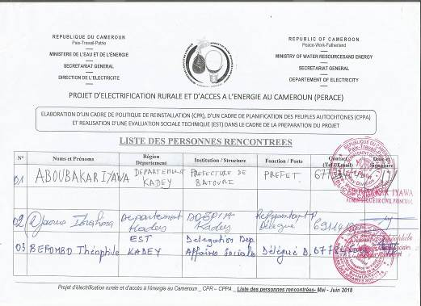

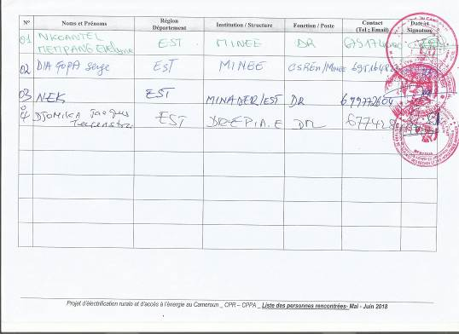

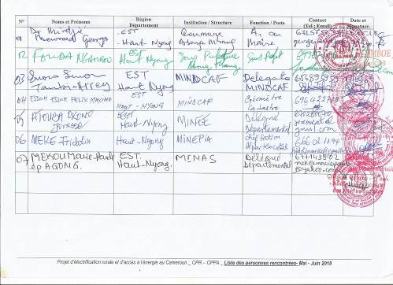

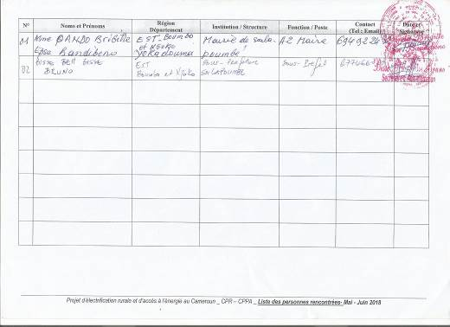
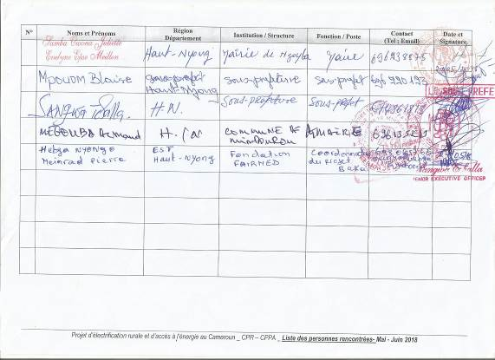

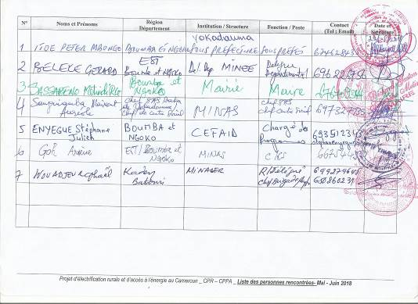

ANNEXE 3 : COMPTES RENDUS DES CONSULTATIONS PUBLIQUES

AVIS DU PROJET
- Le projet est le bienvenu pour l’ensemble des acteurs rencontrés. En effet, l’énergie électrique offre de nombreuses opportunités en termes de développement et d’amélioration des conditions de vie notamment au niveau des peuples pygmées.
- La principale crainte réside dans le fait que si le déplacement des personnes est mal fait, les Baka pourraient être amenés à se déplacer et seront de fait exposés à toute forme d’exploitation à des fins malsaines.
- Pour contourner ces craintes, il est important que des études de faisabilités soient faites au préalable et l’on devra veiller à intégrer la question des populations Baka ainsi que revoir l’approche d’intervention au niveau de leur campement.
- En termes de microprojets, il serait intéressant de développer les villages qui abritent les campements Baka car ces derniers aiment copier les bantous. Donc en électrifiant les villages Bantou, l’on accroit les chances de voir les Baka profiter des avantages du projet. L’on pourrait également développer à proximité de leur campement des points d’eau, des centres de santé etc.
- L’implication effective des Baka passe tout d’abord par une forte sensibilisation de ces derniers. Ces sensibilisations peuvent se dérouler lors des réunions, mais elles doivent nécessairement intégrées les femmes, car ce sont les femmes qui prennent les décisions conséquentes dans la société Baka. Parmi les structures qu’il faudra impliquer dans ces vagues de sensibilisation, l’on recense les églises, les autorités municipales, les chefs services des affaires sociales car ces derniers ont une bonne connaissance de leur champ d’action et ont la confiance de la population. L’implication des autorités administratives locales est également à prendre en compte.
- Le meilleur canal de consultation et d’information du public est la tenue de réunion de sensibilisation au niveau des campements Baka.

GESTION DES CONFLITS
- Les conflits qui sont généralement enregistrés entre les Baka et les Bantou dans la Région de l’Est sont d’ordre foncier. En effet, les Baka ne disposent pas de terre à proprement parler, ils sont donc exploités par les bantous dans les plantations et au moment de la récolte, les Baka récoltent sans autorisation dans les exploitations des bantous, d’où la naissance de conflits. D’un autre côté, l’on recense également les conflits entre Baka, ils sont généralement mineurs et sont favorisés par la consommation excessive d’alcool qui laisse parfois place à des blessures à la machette.
- La gestion de ces conflits se fait généralement au niveau des chefferies, mais de plus en plus les populations font appel aux forces de maintien de l’ordre et aux autorités judiciaires. La modération des chefs SAS est également une voie de résolution des conflits.
- La principale difficulté dans la gestion des conflits est que les Baka sont souvent abusés en cas de plainte même par les forces de maintien de l’ordre. Il n’y a pas de gestion équitable des différends.
- Dans le cadre du projet, des frustrations pourraient naître dans les villages bantous si toutes les attentions et interventions sont tournées vers les Baka. Il faudra veiller à une répartition équitable des biens. L’on pourra également recenser la naissance des couches sociales, cette situation est susceptible d’accentuer la marginalisation des Baka.
- La prévention efficace de ces conflits passe par des actions concertées dans les villages Bantous et dans les campements Baka. Les deux communautés doivent bénéficier des différents accompagnements.
- Pour ce qui est du règlement de ces conflits, l’on devra faire appel à l’autorité administrative locale et aux forces de maintien de l’ordre.

DIAGNOSTIC DES PEUPLES AUTOCHTONES
- On retrouve les Baka dans la plupart des départements de la Région de l’Est. Dans l’arrondissement du Dja, ils sont localisés dans les localités d’essienbot village Nkwak, Diassa village Ampel, Djimpam village Medjoh, Menzo village Malen, Mayos village Djouyaya, Cyrie village Nomgwala, Bitchouma village Djolempoum, Elandjo village Nalam. Dans l’arrondissement de Ngoyla, l’on les retrouve à Mballam I, Dimako, Lélene, Mabam, Djadom, Assoumdele II Baka (seul village Baka avec un chef reconnu), Makamekouma et Tnam
- De manière générale, il n’y a pas de campements Baka déjà électrifié.
- Comme sous-groupe ethnique l’on recense les Lelene, Djadom, Makamekouma, Mabam
- Les Baka en fonction de leur localisation se déplacent et converge vers deux zones qui sont le Congo et le Cameroun venant du sud (Mekouma, Tnam, Asoumdele) d’une part et dans le sens Boumba-Mikeli-Alohou d’autre part.
- Leurs danses traditionnelles sont multiples et chacune liée à la un évènement. La danse la plus connue est le Djengui. Elle s’exécute une fois l’an organiser soit autour d’un village où d’un groupement. Son objectif est d’appeler la paix et la stabilité dans leur campement. Seuls les initiés y participent. On recense également l’Abalé qui est dansée pendant les deuils, la Bouma et la Ndopa qui sont dansées lors des funérailles et pour accueillir des autorités (on notera que ces danses sont uniquement dansées par les hommes), on a aussi la Yéli qui est dansée par les femmes pour préparer les hommes à la chasse et enfin il y’a la Mebiassi qui se danse en soirée par les jeunes quand ils sont en joie comme après un bon repas, c’est pendant le clair de lune.
- Les relations entre les Baka et les bantous varient en fonction des localités, ainsi on aura d’une part les relations dominants-dominés et d’autres part des relations cordiale entre les deux communautés.
- La société est matriarcale. Les décisions sont prises par les femmes en cas de discussion. Les Kobo (notables) et les Kobo wessés (notables femmes) sont dépositaires de la tradition, ils conseillent le chef et se chargent de la transmission des savoir-faire.
- L’activité socio-économique repose encore sur la collecte des produits forestiers qui souffre d’organisation et de plus en plus sur une agriculture de subsistance. Les femmes font le ramassage, la pêche, la cueillette, les tâches ménagères. Les jeunes sont beaucoup plus ouverts à travailler comme main d’œuvre.
- Les groupes vulnérables sont les orphelins, les femmes.
- Le problème rencontré est la violation de leur droit car les droits de l’homme ne leur sont pas reconnus. Il y a aussi le droit à la terre : un seul village sur neuf appartient aux Bakas. On a aussi la pratique des activités. Les projets ne réalisent pas toujours leur cahier de charge sur le plan social. Ils ne prennent pas en compte les spécificités Baka liées à la forêt.
- Les Bakas ne sont pas propriétaires fonciers.
- Leur besoin est l’accompagnement rapproché car il n’arrive pas à capitaliser le plan technique de quelque projet. Il faut la formation en agriculture et sur la commercialisation de leur produit forestier non ligneux. Mettre sur pied des marchés pour écouler ces produits.

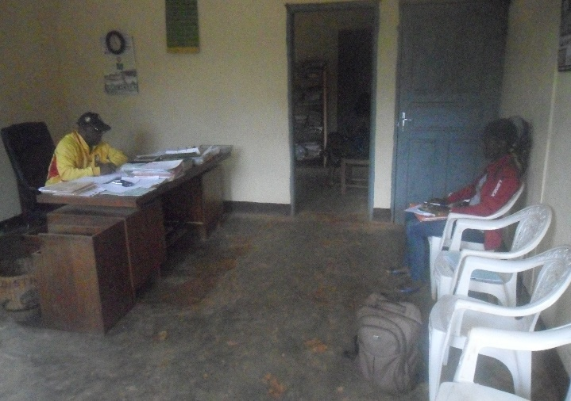

Entretien avec le préfet du département de la Kadey
Entretien avec le sous-préfet de l’arrondissement du Dja

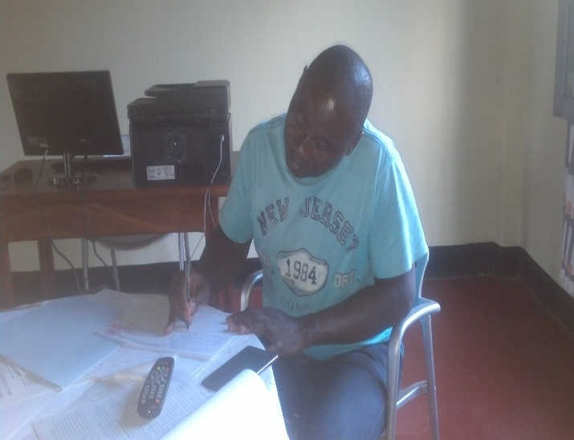
Entretien avec le sous-préfet de Mbang
Entretien avec le sous-préfet d’Abong-Mbang

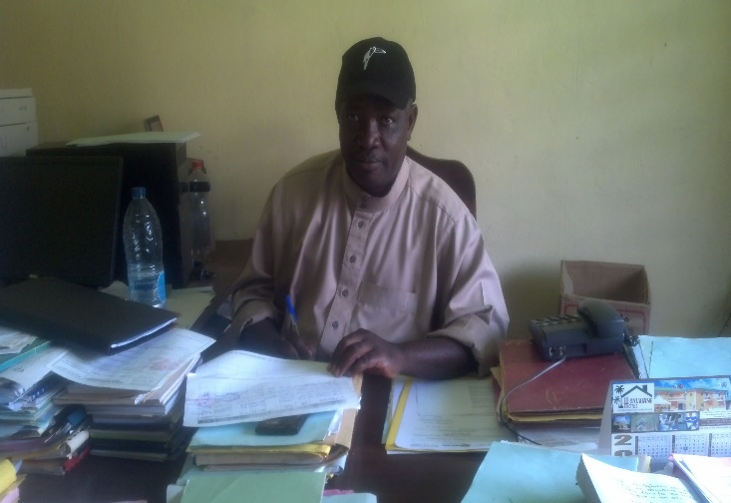
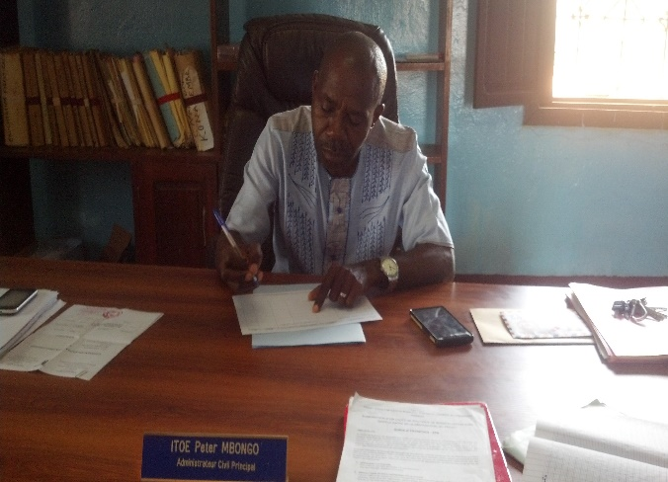

Entretien avec le délégué départemental du MINEE de la Kadey
Entretien avec le sous-préfet de Yokadouma

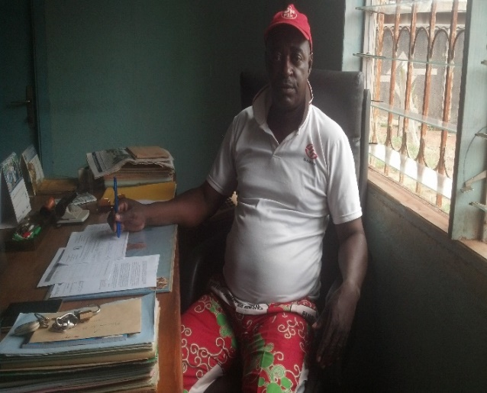
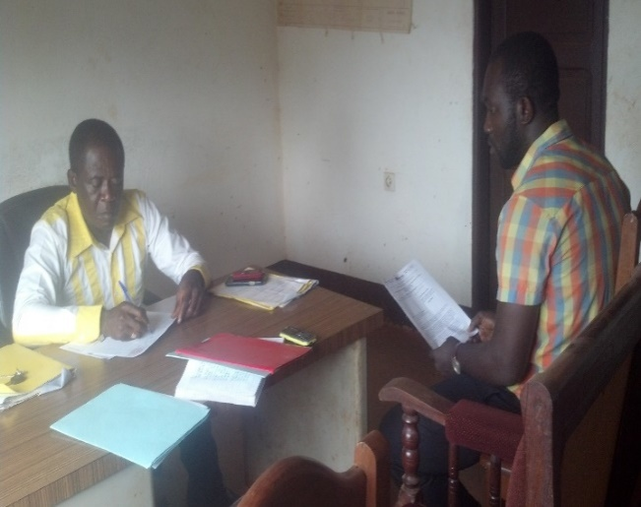

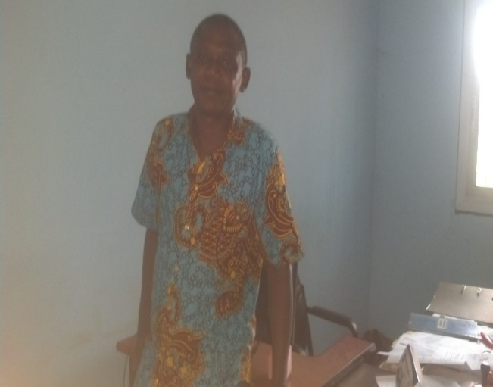
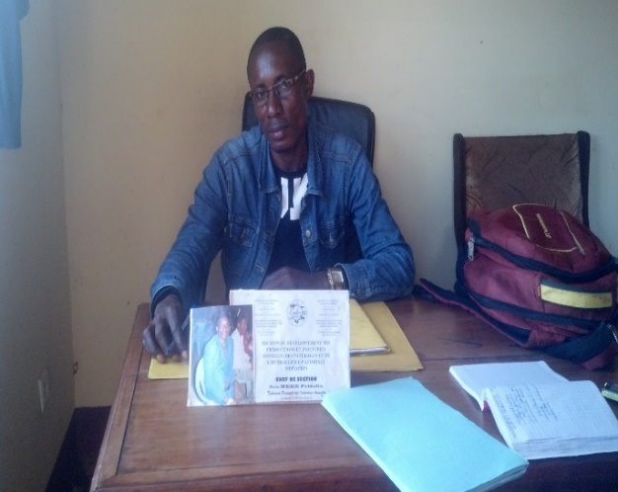
Entretien avec le Délégué départemental du MINEE Haut-Nyong
Entretien avec le technicien vétérinaire MINEPIA Boumba et Ngoko
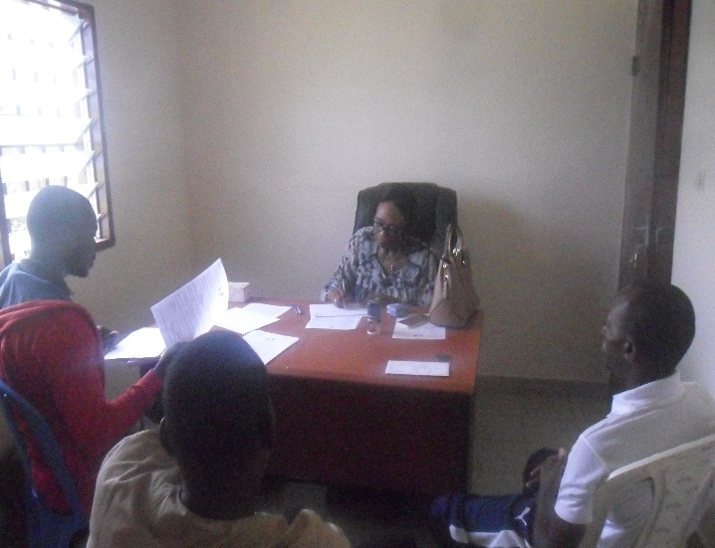
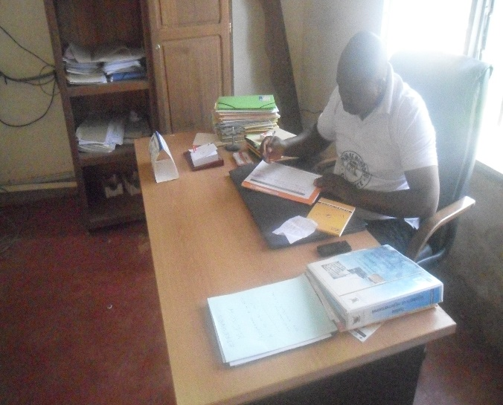
Entretien avec le Maire de la commune de Ngoyla
Entretien avec le 01er adjoint au Maire de la commune de Mindourou

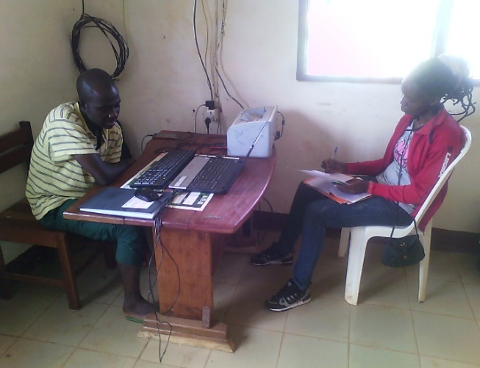
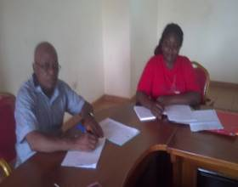
Entretien avec SAS de la commune de Ngoyla
Entretien avec le 1er Adjoint au Maire de la commune d’Abong-Mbang

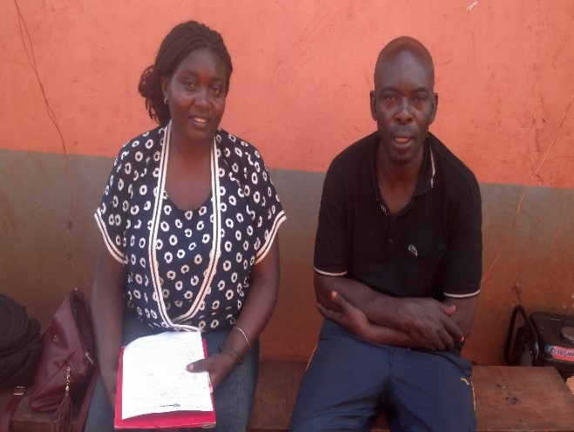
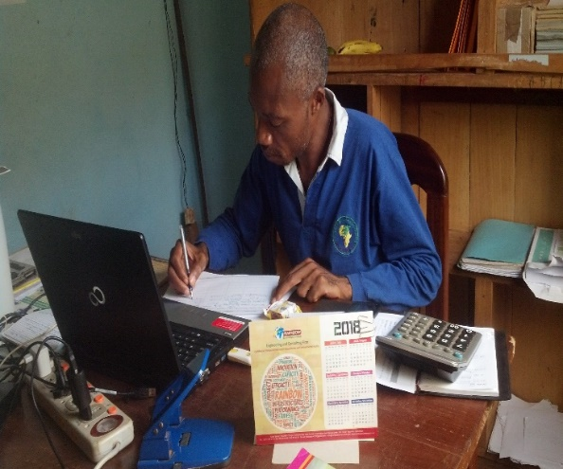

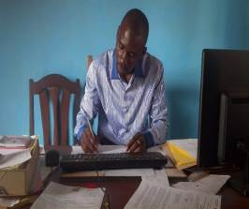

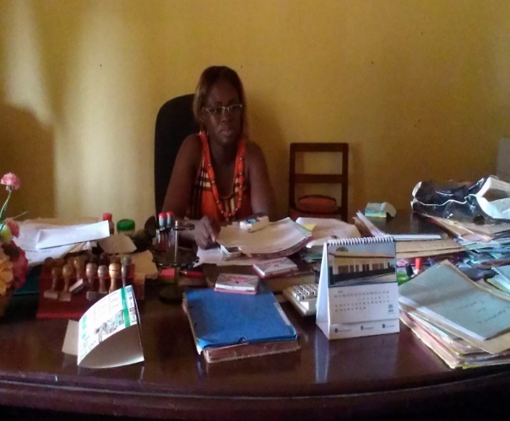

Entretien avec le Délégué du MINDCAF Batouri

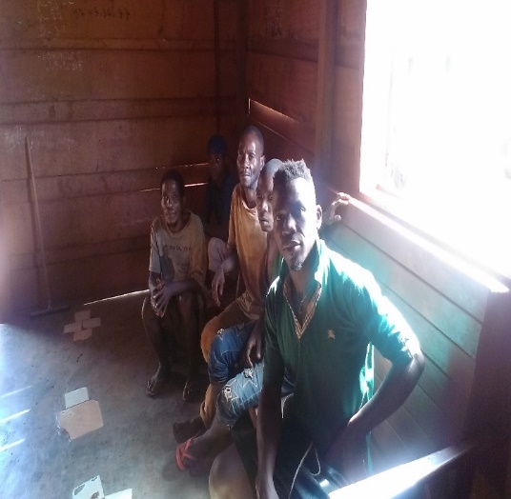
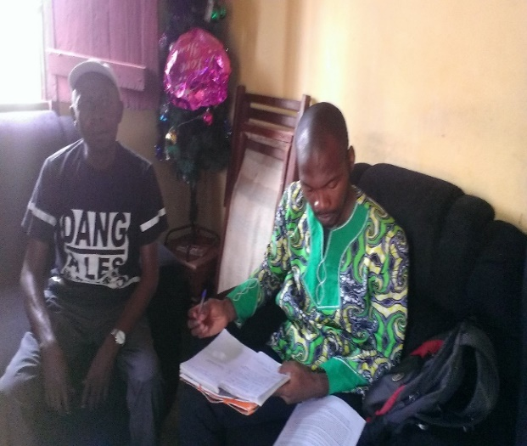
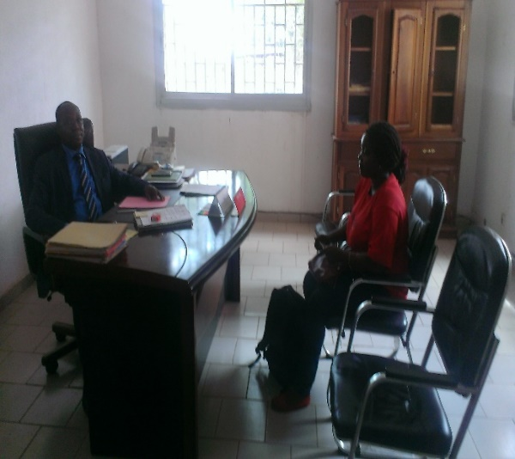
Entretien avec l'association OKANI de Salapoumbé
Entretien avec le Délégué MINADER de Yokadouma
Entretien avec le Délégué du MINDCAF Bertoua

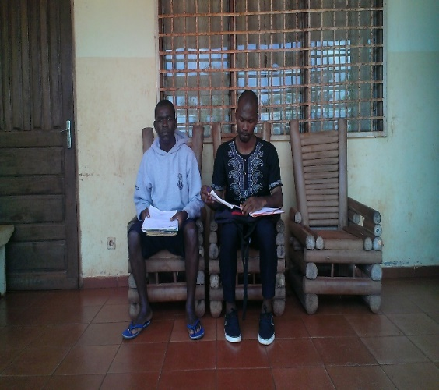
Entretien avec le Sous-préfet de Salapoumbé

ANNEXE 4 : CONTENU DU PPA

Conformément à l’annexe B de l’OP 4.10, le PPA contiendra, en tant que de besoin, les éléments suivants :
- un résumé des informations visées au paragraphe 2 a) et b) de l’Annexe A ;
- un résumé de l’évaluation sociale ;
- un résumé des résultats du processus de consultation des communautés affectées, préalable, libre et fondé sur la communication des informations requises, durant la préparation du projet (Annexe A) pour obtenir qu’elles adhèrent massivement au projet ;
- un cadre pour assurer le déroulement d’une consultation des communautés pygmées affectées, préalable, libre et fondée sur la communication des informations requises durant l’exécution du projet (voir paragraphe 10 de la 4.10) ;
- un ensemble de mesures visant à assurer que les pygmées tirent du projet des avantages sociaux et économiques culturellement adaptés, y compris des mesures destinées, en tant que de besoin, à renforcer les capacités des organismes chargés d’exécuter le projet ;
- un ensemble de mesures visant à éviter, minimiser, atténuer ou compenser les effets négatifs du projet sur les populations autochtones ;
- les coûts estimatifs et le plan de financement du PPA ;
- les procédures accessibles et adaptées au projet permettant de gérer les plaintes formulées par les communautés autochtones touchées par l’exécution du projet. Ces procédures devront tenir compte des voies de recours judiciaire existantes ainsi que des mécanismes traditionnels de règlement des différends utilisés par les populations autochtones ;
- les mécanismes et des normes de référence adaptés au projet pour mener à bien les activités de suivi, d’évaluation et d’établissement de rapports liées à l’exécution du PPA. Les mécanismes de suivi et d’évaluation doivent prévoir les modalités d’organisation d’un processus de consultation des communautés autochtones, préalable, libre et fondé sur la communication des informations requises.

Sur la MAPAPPY, lire le Guide d’initiation à la MAPAPPY élaboré par INADESFORMATION et la SNV, Yaoundé, septembre 2009, 27 pages.
1 Dollar US = 580 FCFA
Sur la MAPAPPY, lire le Guide d’initiation à la MAPAPPY élaboré par INADESFORMATION et la SNV, Yaoundé, septembre 2009, 27 pages.
1 Dollar US = 580 FCFA
Les cinq autres politiques déclenchées sont l’OP 4.01 « Évaluation Environnementale », l’OP 4.04 « Habitats Naturels », l’OP 4.11 « Ressources culturelles physiques », l’OP 4.12 « Réinstallation Involontaire » et l’OP 4.36 « Forêts ».
Cf. site web du Bureau international de Travail pour les informations sur les différentes Conventions et Recommandations.
Sur la MAPAPPY, lire le Guide d’initiation à la MAPAPPY élaboré par INADESFORMATION et la SNV, Yaoundé, septembre 2009, 27 pages.
REPALEAC : Réseau des Populations Autochtones et Locales pour la gestion durable des Écosystèmes forestiers d'Afrique Centrale
1 Dollar US = 580 FCFA

